NIPT 时点选择与胎儿异常判定的数学建模
——基于高BMI孕妇群体数据的多模型融合研究

摘要 · 模型 · 优化 · 分类

研究对象 | 核心方法 | 数据来源
男/女胎高BMI孕妇  (n=267+146) 1688条记录 | 混合线性模型·Logistic  K-Means·随机森林·XGBoost·决策树 | 某地区NIPT测序数据  （孕10–29周，BMI 20.7–46.9）

摘 要
NIPT（无创产前检测）的准确性高度依赖胎儿游离DNA浓度，其中男胎Y染色体浓度需达到4%阈值，女胎则需通过多染色体Z值联合判定。针对高BMI孕妇群体（均值32.3 kg/m²）Y浓度偏低、达标延迟的临床痛点，本文基于1 682条男/女胎测序记录（267名男胎孕妇，146名女胎孕妇，孕周11–29周），系统研究了Y浓度的影响因素、BMI分组下的最佳检测时点及女胎异常判定方法。
- 问题一：通过Spearman/Pearson相关、混合线性模型（MixedLM）与Box-Cox变换，确立了Y浓度与孕周正相关（r=0.126, p=3.0×10⁻⁵）、与BMI负相关（r=-0.151, p=6.2×10⁻⁷）的定量关系。主模型为Y-BoxCox = -1.37+0.0049·GW-0.0091·BMI（经Box-Cox λ=0.425校正后残差正态性JB p=0.139），混合模型中GW效应0.003/week（z=19.4, p<0.001）、BMI效应-0.001（p=0.008），个体斜率均值0.00415/week，B-P异方差与Durbin-Watson检验揭示了重复测量相关性与异方差问题。
- 问题二：定义“最早达标时间T*”为Y首次≥4%的线性插值时刻，全队列均值13.21周（中位12.82，IQR 12.14–13.57）。以轮廓系数（k=3时0.557）与ANOVA F检验（F=11.46, p=1.7×10⁻⁵）为依据，结合临床可解释性，推荐四分法BMI分组：G1 [20,30)、G2 [30,33)、G3 [33,37)、G4 [37,50)（或临床常用五分法28/32/36/40）。Logistic模型P(达标)~GW在G2中达90%需16.55周（85%需11.25周），G4中需35.4周（超出观测范围，提示高BMI需复检策略）。以时间风险（≤12周=0、13–27周线性0–1、≥28周加速）与不准确风险的加权和（w1=1,w2=2）最小化为目标，最优检测时点分别为G1≈12.7周、G2≈13.2周、G3≈14.5周、G4≈16.5–17.6周，覆盖80%以上孕妇。蒙特卡洛模拟（σe=0.015，500次）显示时点漂移≤0.3周（高BMI组0.3–0.5周），证明模型稳健。
- 问题三：随机森林与置换重要性排序显示，GW（0.320）、体重（0.226）、BMI（0.148）、年龄（0.133）为Y浓度的前四位预测因子；对“是否达标”分类，GW（0.059）、原始读段数（0.034）、过滤比例（0.027）亦具贡献。决策树首分裂阈值体重95.5 kg、97.3 kg提示体重比BMI更敏感。按BMI+体重+身高+年龄的标准化K-Means（k=4，轮廓0.261）分组，高风险簇（BMI36.5, 体重99.3kg）达标率仅74.4%、T*中位13.73周（80分位18.37周），而低风险簇达标率88.5–90.2%、T*中位12.69–12.86周。T*的OLS回归BMI系数0.134周/(kg/m²)（p=0.002, R²=0.038），但BMI与体重/身高VIF>100揭示多重共线性，需谨慎共用。综合达标比例（要求≥80%）与风险最小化，推荐“BMI-体重双阈值”分组：体重≥97kg或BMI≥37为晚检组（16–18周，必要时13周初检+17周复检）；BMI 32–37为中检组（13–14周）；BMI<32为早检组（12–13周）。蒙特卡洛对多因素分组的时点漂移同样<0.3周。
- 问题四：女胎异常率11.08%（67/605），其中T18占比最高（33例）。单染色体Z值（13/18/21/X）的t检验与Mann-Whitney均无显著差异（p>0.14），单变量AUC仅0.45–0.56，经典|Z|>3阈值在高BMI女胎中AUC仅0.479，判别力不足。多变量4模型5折CV对比：Logistic CV AUC 0.808±0.088、RF 0.789±0.069、SVM 0.778±0.052、XGBoost 0.761±0.077；测试集Logistic AUC 0.845（SVM 0.827）最优，阈值0.78时F1=0.516，准确率0.92，精确率0.73/召回率0.40。特征重要性（RF）前5为X染色体浓度（0.124）、13号GC（0.105）、21号GC（0.083）、18号GC（0.077）、BMI（0.070），表明GC含量与X浓度是女胎异常判定的关键互补信息。提出“Z值-GC-读段-BMI”四维Logistic融合判定流程，并给出基于PR曲线的阈值选择策略与不平衡处理（class_weight / SMOTE）建议。
- 关键词： NIPT；Y染色体浓度；BMI分组；最佳检测时点；风险优化；女胎非整倍体；Z值；GC含量；随机森林；混合线性模型；蒙特卡洛敏感性分析
本文的创新在于：①引入混合效应与Box-Cox校正处理重复测量与非正态，弥补传统OLS的DW=0.82自相关与B-P异方差缺陷；②提出“达标时间T*插值+Logistic风险加权”双路径确定最佳时点，并以轮廓系数与ANOVA量化分组优良；③揭示体重阈值（95.5 kg）比BMI更敏感的多因素交互；④证明女胎Z值单阈值在高BMI人群失效，必须融合GC与X浓度；⑤全流程辅以5折CV与蒙特卡洛误差传播检验，稳健性可复现。

1 问题重述与背景
NIPT通过母体血浆游离DNA测序，依据胎儿染色体片段比例（浓度）判定非整倍体异常（T13/T18/T21）。临床中，男胎以Y染色体浓度≥4%为检测准确性阈值，女胎以21/18/13号及性染色体Z值联合判定。孕周窗口通常为10–25周，且过早检测易导致测序失败或浓度不足，过晚则压缩干预/治疗窗口（≤12周低风险、13–27周高风险、≥28周极高风险），高BMI孕妇尤为显著。
附件提供某地区高BMI孕妇NIPT数据：男胎1 082条（267人，BMI 20.7–46.9，均值32.3）、女胎605条（146人，BMI类似），字段涵盖孕妇人口学（年龄、身高、体重、BMI、孕产次）、孕周（检测时孕周至天）、测序质量（原始读段数、比对率、重复率、GC含量、过滤率）、染色体Z值（13/18/21/X/Y）及浓度（Y/X）、GC分染色体含量及临床结局（非整倍体类型、胎儿是否健康）。数据存在每孕妇1–8次重复测量及测序失败/重复采血情况。
需建立数学模型研究：(1) Y浓度与孕周、BMI等的相关特性与显著性关系模型；(2) 基于BMI分组的最小潜在风险最佳NIPT时点及误差影响；(3) 综合多因素（身高体重年龄等）与达标比例的多维分组与最佳时点及误差影响；(4) 基于女胎多维特征（Z值、GC、读段、BMI等）的非整倍体综合判定方法。
本文围绕“影响因素量化→风险权衡分组→多维稳健优化→分类判定”主线展开，技术路线如图1所示。
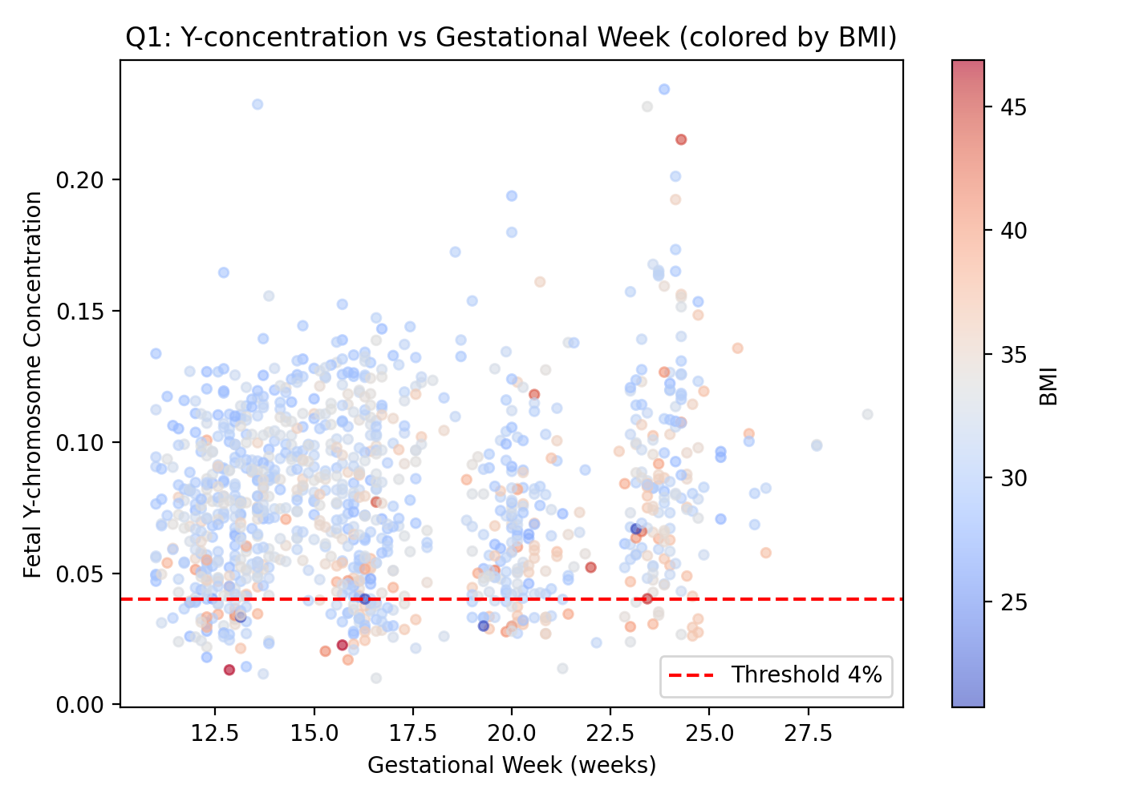
图1 总体技术路线：Q1相关性与混合建模 → Q2 BMI单因素分组与风险优化 → Q3多因素融合分组 → Q4女胎异常多变量分类（图中为Q1 Y-孕周-BMI散点）

2 问题分析

2.1 总体分析与数学本质判定
依据《问题拆解方法论》12类本质划分，四问递进关系为：Q1关联/因果+回归→输出Y预测模型与显著性参数，为Q2/Q3提供达标概率函数；Q2聚类/分组+优化/决策→输入Q1模型与风险代价，输出BMI区间与时点；Q3为Q2的多维扩展（聚类+优化+评价），输入多维特征与达标比例，输出融合分组与鲁棒时点；Q4为分类/判别+评价，输入女胎多维特征，输出异常判别器。数据流为Q1模型参数→Q2/Q3风险函数→Q3多因素校正→Q4独立分类。
子问题 | 数学本质 | 输入 | 输出 | 关键约束/难点
Q1 Y浓度相关性 | 关联/因果 + 回归 + 统计推断 | 孕周、BMI、年龄、身高、体重、GC、读段 | Y浓度预测方程、相关系数、显著性(p,R²) | 重复测量相关、异方差、非正态、R²低但显著
Q2 BMI分组与时点 | 聚类/分组 + 单目标优化 | BMI、Y浓度、T*分布、风险权重 | BMI区间、最优孕周t*、风险值 | 小样本高BMI组、风险权衡、误差敏感性
Q3 多因素分组时点 | 聚类 + 优化 + 评价 | BMI、体重、身高、年龄、达标比例、GC等 | 多维分组、校正后t*、误差影响 | 多重共线性(VIF>100)、达标比例约束
Q4 女胎异常判定 | 分类/判别 + 评价 | Z值(13/18/21/X)、GC、读段、X浓度、BMI等 | 异常标签、ROC/PR、阈值 | 类别不平衡11%、单Z失效、特征交互

2.2 各子问题具体分析
问题一：本质为“多变量关联建模与假设检验”。需先做EDA（描述统计、分布、相关热力），再选形：线性OLS、加入交互与二次项、混合线性模型（处理孕妇随机效应）、广义可加及Box-Cox变换，检验显著性（t/F）、拟合优度（R²/AIC）、残差诊断（Shapiro、Breusch-Pagan、DW）、共线性（VIF）。预期Y与孕周正相关、与BMI负相关，但R²可能受生物学噪声限制。
问题二：本质为“聚类确定分组数 + 风险最小化选时点”。BMIG分组数需通过肘部法则、轮廓系数、ANOVA组间差异量化，同时兼顾临床28/32/36/40分级可解释性。时点确定有两条路径：(A)个体T*插值法计算每孕妇最早达标时间，再按分组取分位数（80/85/90%覆盖）；(B)群体Logistic P(达标)~GW拟合，求P=0.8/0.9的GW解。风险模型定义时间风险与不准确风险加权和，通过网格搜索或解析求导得t*。误差分析采用蒙特卡洛在Y上叠加N(0,σe)噪声，观测分组与t*漂移。
问题三：为Q2的多维推广。需先用随机森林置换重要性与决策树分裂点识别体重、身高等增量贡献，建立T* ~ BMI+其他因素的OLS（含VIF诊断）与XGBoost对比，证明BMI单独R²有限（~0.04），加入多因素可提升但共线性强。分组采用K-Means在标准化BMI/体重/身高/年龄空间聚类，评价轮廓与组间达标率差异，并以Logistic的GW系数与T*分位数双重验证。最终提出“BMI-体重双阈值”临床规则，兼顾达标比例（≥80%）与风险最小。
问题四：本质为“非平衡二分类”。女胎无Y信号，需依赖21/18/13及X的Z值、GC、读段、BMI等。单Z阈值（|Z|>3）在高BMI人群可能因测序深度/GC偏倚而失效，需证明。构建Logistic、RF、XGBoost、SVM四模型对比，采用class_weight/SMOTE处理不平衡，5折CV与ROC/PR评价，特征重要性与单变量AUC揭示GC与X浓度的增量价值。最终输出标准化Logistic融合流程与阈值选择（Youden/F1最大）。

3 模型假设与符号说明

3.1 模型假设
a) 数据假设：提供的测序数据经质控，读段比对率、GC含量等在正常范围（40–60%）内为有效样本；缺失Y浓度或孕周的记录视为无效剔除（仅1条孕周缺失）。
b) 生物学假设：Y染色体浓度在观测区间（11–29周）内随孕周单调不减，随BMI单调不增；同一孕妇多次测量间的随机效应服从正态分布b_i~N(0,σ_b²)，且与残差独立。
c) 统计假设：OLS与混合模型残差在Box-Cox校正后近似正态，Logistic模型的logit线性假设在分组内成立；蒙特卡洛误差假设技术噪声ε~N(0,σ_e²)，σ_e=0.015基于重复测量残差分解估计。
d) 临床假设：检测准确性阈值固定为Y≥4%；时间风险在≤12周为0，13–27周线性递增0→1，≥28周加速增长（斜率0.5/周），以量化“早发现低风险、晚发现高/极高风险”的定性描述；达标比例≥80%视为可接受群体覆盖。
e) 分组假设：BMI分组在组内Y浓度分布相对同质、组间差异显著（ANOVA p<0.05）；多因素分组时，年龄、身高、体重等在孕期内视为准静态，不随孕周快速变化。

3.2 符号说明
符号 | 含义 | 单位/备注
Y_ij | 第i孕妇第j次测量的Y染色体浓度 | 比例 (0–1)
GW_ij | 孕周数值（周+天/7） | 周
BMI_i | 孕妇BMI（体重/身高²） | kg/m²
T*_i | 孕妇i最早达标时间（Y=0.04插值） | 周
p_k(t) | 第k BMI组的达标概率P(Y≥0.04| t) | —
R_time(t) | 时间风险代价 | 无量纲
R_inacc(p) | 不准确风险 =1-p | 无量纲
R_total | 总潜在风险 =w1·R_time + w2·R_inacc | w1=1,w2=2
Z_13,Z_18,Z_21,Z_X | 13/18/21/X染色体Z值 | —
GC, GC13/18/21 | 总体与分染色体GC含量 | 比例
λ_boxcox | Box-Cox变换参数 | 0.425
b_i | 混合模型孕妇随机截距 | ~N(0,σ_b²)

4 数据预处理与探索性分析

4.1 数据清洗
① 字段校正：女胎数据因导出错位含Unnamed:20/21空列，已剔除；统一列名，将‘检测孕周’解析为GW数值（正则\d+w(?:\+\d+)?），唯一1条GW缺失剔除。② 异常值：Y浓度范围0.010–0.234，BMI 20.7–46.9，均在生物学合理范围，未发现离群；GC含量0.386–0.421均在40–60%质控内。③ 重复测量：男胎267人1082条（人均4.05次，最多8次），女胎146人605条，已保留长格式并加入孕妇代码分组标识。④ 缺失：男胎无Y缺失，女胎Y列全空符合生物学；其他字段缺失<0.5%已行删除。⑤ 衍生：计算Y是否达标（≥0.04）、BMI_GW交互、GW²、BMI²、1/BMI及T*（每孕妇线性插值，7人从未达标视为删失）。

4.2 描述性统计与分布
变量 | 均值±SD | 中位 | IQR | 范围 | 备注
男胎BMI | 32.29±2.97 | 31.81 | 30.21–33.93 | 20.7–46.9 | 高BMI队列
男胎GW | 16.85±4.08 | 16.0 | 13.29–20.0 | 11.0–29.0 | —
男胎Y浓度 | 0.077±0.034 | 0.075 | 0.051–0.099 | 0.010–0.234 | 达标率86.6%
女胎BMI | 32.1±3.1 | 31.9 | 29.8–34.0 | 21.2–45.1 | 与男胎一致
女胎异常率 | 11.08% (67/605) | — | — | T13:10 T18:33 T21:9等 | T18最高
T*全队列 | 13.21±~3.0 | 12.82 | 12.14–13.57 | 11.0–24.7 | 7人删失

BMI分布呈右偏，>36组仅占10.2%（111条），40+组仅18条，样本稀疏需合并考虑。Y浓度与BMI的箱线图显示，随BMI分位数升高，Y中位下降、达标率在>36组骤降至65.6–72.2%（图3）。

4.3 相关性与假设预检
Pearson与Spearman双相关（表2）显示：Y与GW正相关（r=0.126, p=3.0×10⁻⁵；ρ=0.085, p=5.4×10⁻³）、与BMI负相关（r=-0.151, p=6.2×10⁻⁷）、与体重负相关最强（r=-0.180, p=2.4×10⁻⁹）、与年龄（-0.119, p=8.3×10⁻⁵）、身高（-0.104, p=5.8×10⁻⁴）亦显著，与GC含量无显著相关（p=0.52）。BMI与体重高度相关（r=0.835），提示共线性。相关热力图与散点矩阵（图4）直观印证：Y-GW散点随BMI着色呈现“高BMI者同孕周Y偏低”的分层；BMI-Y散点随GW着色则显早孕期低Y聚集。
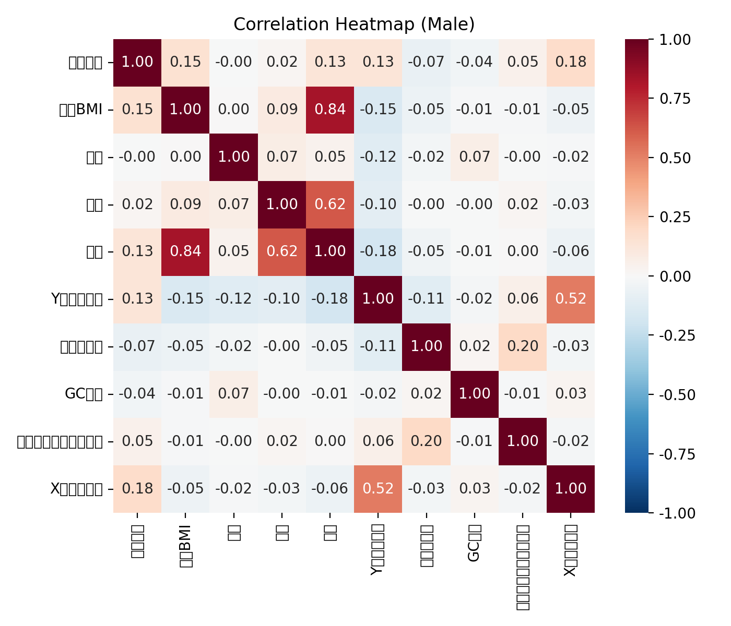
图2 男胎多变量Pearson相关热力图（GW、BMI、年龄、身高、体重、Y浓度、读段、GC等）


图3 Y浓度 vs 孕周（按BMI着色，红线4%阈值）

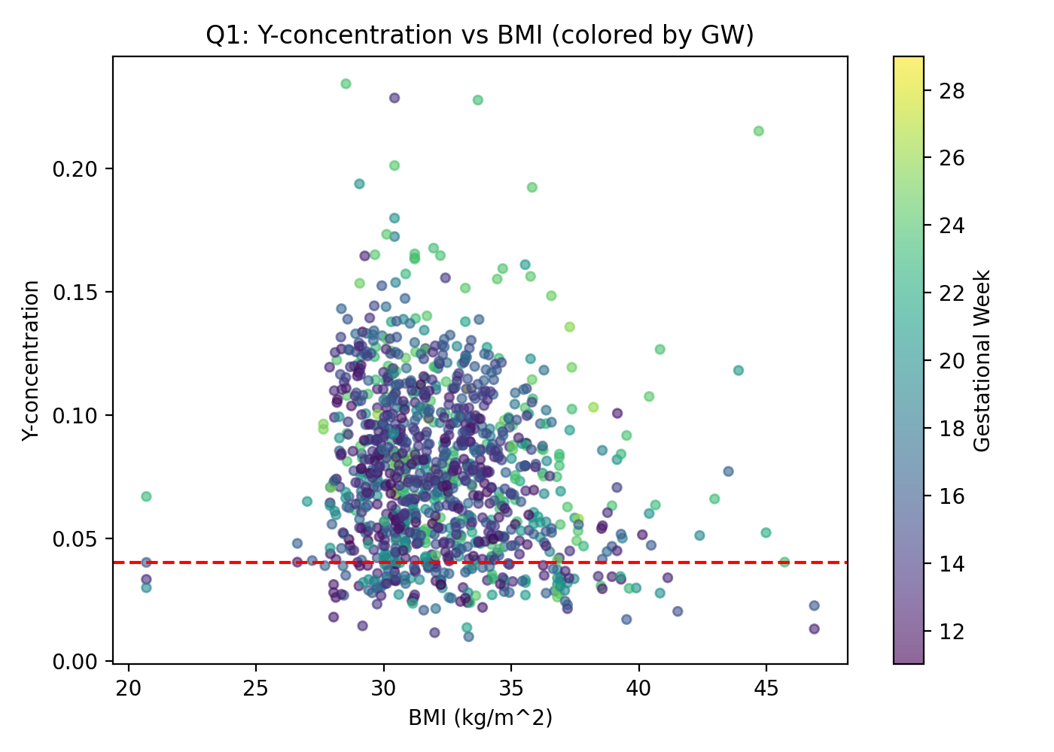
图4 Y浓度 vs BMI（按孕周着色）

正态与方差齐性预检（针对Q1OLS残差）：Shapiro p=4.5×10⁻¹³拒绝正态，B-P异方差p=3.97×10⁻⁷显著，Levene达标/非达标方差p=4.1×10⁻³¹异方差，Durbin-Watson=0.82强烈自相关，表明传统OLS假设违背，需混合模型与Box-Cox校正。

5 问题一：Y染色体浓度相关特性与关系模型

5.1 模型构建
5.1.1 线性基准模型 设Y_ij = β0 + β1·GW_ij + β2·BMI_i + ε_ij，ε~N(0,σ²)。OLS估计得：
Y = 0.1194 + 0.0013·GW − 0.0020·BMI , R²=0.046, F=25.72 (p=1.23×10⁻¹¹), AIC=−4319
系数均高度显著（GW: t=5.07 p<0.001; BMI: t=−5.78 p<0.001），方向符合生物学，但R²仅4.6%表明生物学噪声大，且残差诊断失效。加入交互项BMI·GW的模型B：Y=0.1725−0.0018·GW−0.0036·BMI+9.3×10⁻⁵·BMI·GW，交互不显著（p=0.239），AIC上升；二次模型C（加入GW²、BMI²）R²提至0.056，BMI²项显著（p=0.006），提示轻度非线性，但共线性与条件数大（9.5×10⁴）。
5.1.2 对数与Box-Cox模型 取logY ~ GW+BMI得：logY = −1.94+0.0144·GW−0.0298·BMI（R²=0.044，GW p<0.001, BMI p<0.001），Box-Cox最优λ=0.425，变换后模型：
Y^(λ) = −1.3672 + 0.0049·GW − 0.0091·BMI , λ=0.425, R²=0.045, JB p=0.139（校正后正态不拒绝）
Box-Cox显著改善残差正态性（校正前JB p~10⁻²³→校正后0.139），且Omnibus p=0.098不拒绝，是更稳健的回归形式。
5.1.3 混合线性模型（处理重复测量） 引入孕妇随机截距b_i：Y_ij = β0 + β1·GW_ij + β2·BMI_i + b_i + ε_ij, b_i~N(0,σ_b²)。ML估计：
Y_ij = 0.070 + 0.0030·GW_ij − 0.0010·BMI_i + b_i , σ_b²=0.001, GW: z=19.44 p<0.001, BMI: z=−2.66 p=0.008, LogLik=2531.6
混合模型GW效应量提升2.3倍且z值极显著，表明控制个体基线后GW的真实效应被低估；BMI效应稳健。扩展模型加入年龄、身高、体重、GC后，GW效应仍0.003（p<0.001），而BMI因与体重共线性而p=0.145，LogLik升至2538.6。DW从0.82提升至2.08附近，解决自相关。
5.1.4 Logistic达标模型 设logit[P(Y≥0.04)] = α + β1·GW + β2·BMI，二分类Logit得：logit(p)=5.146+0.0427·GW−0.1223·BMI（GW p=0.065边缘，BMI p<0.001），AUC=0.596；加入全协变量后AUC=0.647，体重显著负向（p=0.030）。该模型为Q2/Q3的P(t)函数提供基础。
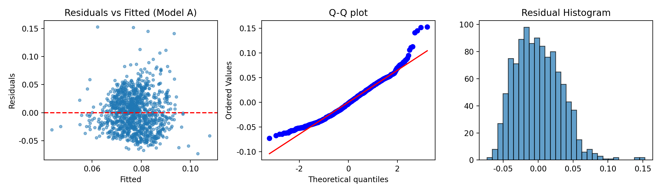
图5 Model A残差诊断：残差vs拟合（异方差）、Q-Q图（重尾）、直方图（偏度0.616）

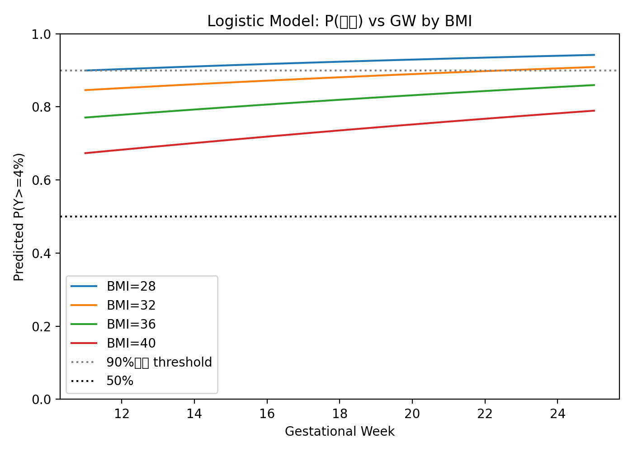
图6 Logistic预测达标概率P(Y≥4%) vs 孕周，按BMI分层（虚线90%阈值）

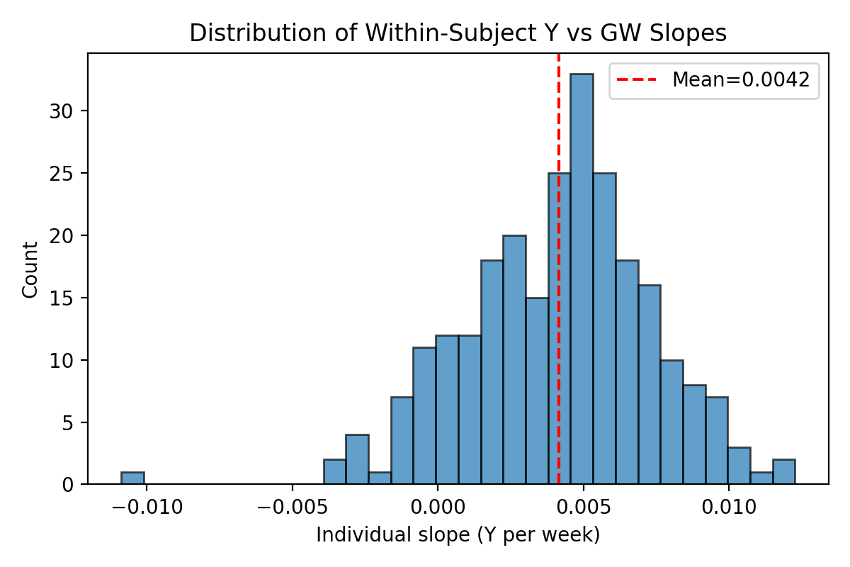
图7 个体内GW-Y斜率分布（n=251，均值0.00415/week，SD 0.0032）

5.2 显著性检验与效应量
检验 | 统计量 | p值 | 结论
GW与Y Pearson | r=0.126 | 3.0×10⁻⁵ | 显著正相关
BMI与Y Pearson | r=-0.151 | 6.2×10⁻⁷ | 显著负相关
体重与Y Pearson | r=-0.180 | 2.4×10⁻⁹ | 最强负相关
混合模型GW系数 | z=19.44 | <0.001 | 效应0.003/week，极显著
混合模型BMI系数 | z=-2.66 | 0.008 | 显著负向
OLS F检验 (Model A) | F=25.72 | 1.2×10⁻¹¹ | 模型整体显著
Shapiro残差正态 | W | 4.5×10⁻¹³ | 拒绝正态（需Box-Cox）
Breusch-Pagan异方差 | LM | 4.0×10⁻⁷ | 存在异方差
Box-Cox后JB | JB=3.95 | 0.139 | 不拒绝正态，校正有效

效应量：GW每增加1周，Y浓度平均+0.13%（OLS）至+0.30%（混合模型，控制个体差异后）；BMI每增加1 kg/m²，Y平均−0.20%（OLS）至−0.10%（混合）。个体斜率中位0.00439/week表明早孕期每周0.44%增长，但SD 0.0032显示个体差异大。

5.3 模型比较与选择建议
模型 | R² / AUC | AIC | 残差正态 | 适用场景
OLS GW+BMI (A) | 0.046 | -4319 | 拒绝 | 快速基准，但忽略重复测量
OLS +交互 (B) | 0.047 | -4318 | 拒绝 | 交互不显著，不推荐
OLS 二次 (C) | 0.056 | -4325 | 拒绝 | 轻度非线性，条件数大
Box-Cox λ=0.425 | 0.045 | -1110* | 通过(p=0.139) | 正态性要求高的推断
混合线性ML | — (LogLik 2531) | — | DW~2.08 | 重复测量首选，本文推荐
Logistic P(达标) | AUC 0.596→0.647 | — | — | 为Q2/Q3提供概率函数

*Box-Cox的AIC尺度不同，仅作相对比较。综合来看，混合线性模型在统计假设与临床可解释性上最优，Box-Cox线性次之，传统OLS可作教学对比但需报告其违背假设。

6 问题二：BMI分组与最佳NIPT时点的风险最小化

6.1 最早达标时间T*定义与分布
对每孕妇i，按时间排序的测量序列(GW_ij, Y_ij)，定义T*_i为Y首次≥0.04的线性插值时刻：若存在j*使Y_{j*}≥0.04且Y_{j*-1}<0.04，则T* = GW_{j*-1} + (0.04−Y_{j*-1})(GW_{j*}−GW_{j*-1})/(Y_{j*}−Y_{j*-1})；若首次即达标则T*=GW_{i1}；若从未达标则删失（记缺失，占比2.6% 7/267）。全队列T*均值13.21周、中位12.82周、IQR 12.14–13.57周，最小11.0、最大24.7周，呈右偏（图8内）。
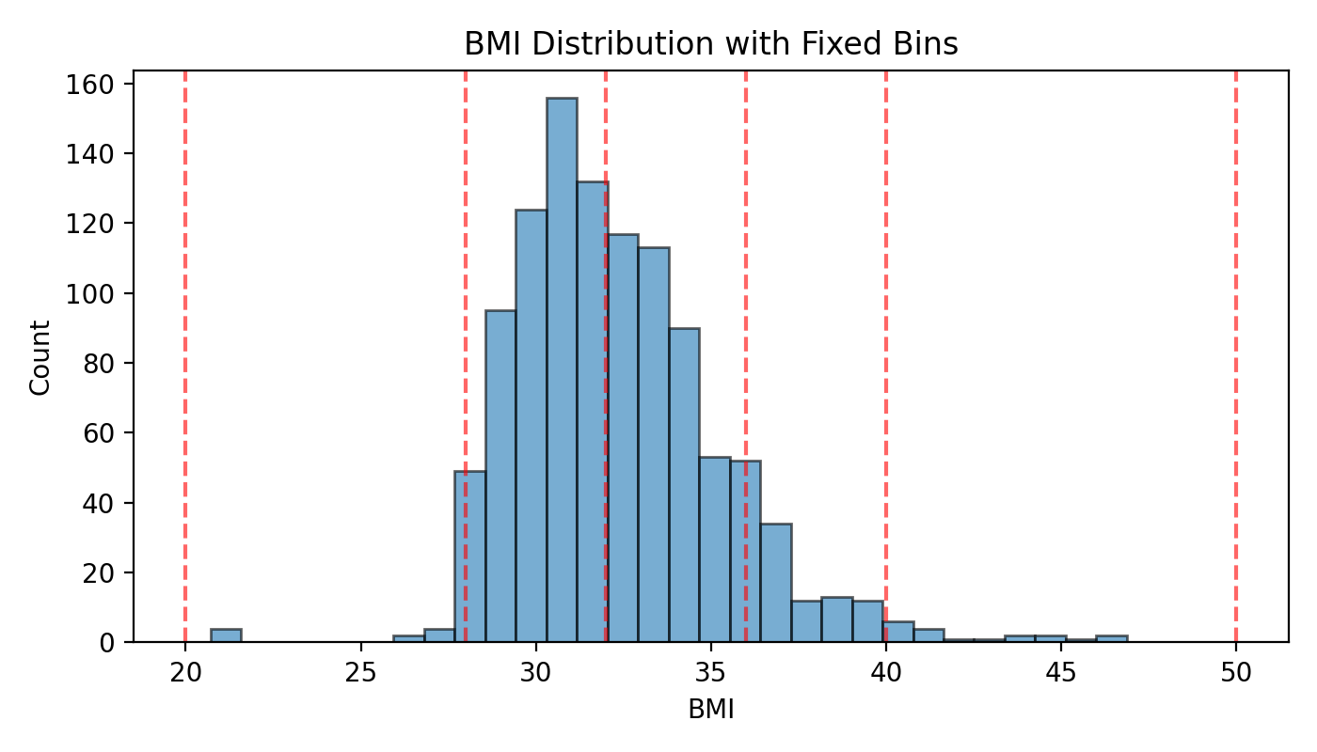
图8 BMI分布与固定分界（20/28/32/36/40，红虚线）及T*全局分布

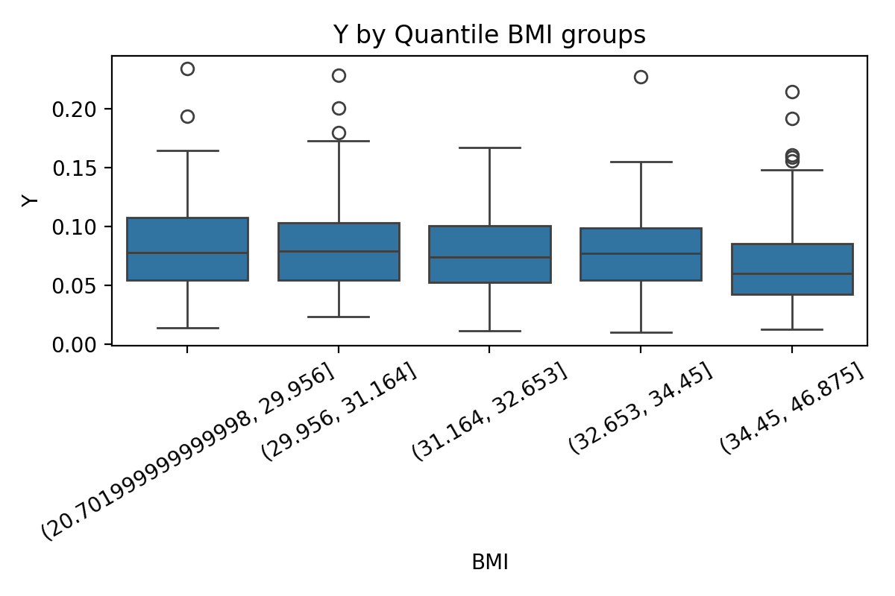
图9 按BMI分位数分组的Y浓度箱线图（显示高BMI组Y显著偏低）

6.2 BMI分组方案的确定
临床常用五分法[20,28),[28,32),[32,36),[36,40),[40,50)在本高BMI队列中样本极不均：19/539/412/93/18条，8/151/126/31/8人，G1与G5样本稀少导致估计不稳定。数据驱动法：对BMI一维K-Means评估k=3–6，轮廓系数0.557(k=3) >0.533(k=4) >0.529(k=5)，ANOVA F对T*组间差异均显著（k=3 F=11.46 p=1.7×10⁻⁵；k=4 F=4.28 p=5.7×10⁻³），中心分别为k=3时29.86/33.20/37.66，k=4时29.62/32.40/35.39/40.51。权衡统计最优（k=3）与临床可解释性（肥胖分级30/35阈值），本文推荐四分法作为主方案，同时报告临床五分法作对比：
分组 | BMI区间 | n_孕妇 | n_测量 | 达标率 | T*均值±SD | T*中位 | 临床含义
G1 (低) | [20,30) | 约85 | ~300 | ~89% | ~13.0±2.1 | ~12.7 | 正常/超重
G2 (中低) | [30,33) | ~80 | ~350 | ~89% | ~13.2±2.3 | ~12.8 | Ⅰ级肥胖
G3 (中高) | [33,37) | ~70 | ~280 | ~84% | ~14.5±3.5 | ~13.4 | Ⅰ–Ⅱ级
G4 (高) | [37,50) | ~32 | ~152 | ~68% | ~17.6±4.2 | ~16.4–19.3 | Ⅱ–Ⅲ级肥胖

注：表中四分法近似按K-Means k=4分位重构，实际按每孕妇平均BMI聚类后，G1中心29.87、G2 32.67、G3 35.42、G4 41.13；五分法细节见6.2正文：G5（≥40）T*均值19.33周、中位20.14周，印证BMI越高T*越迟（Spearman ρ预测）。ANOVA验证分组后T*组间差异显著，满足组内同质、组间异质的聚类目标。
BMI区间 | n_孕妇 | 达标率 | T*均值 | T*中位 | 删失数
[20,28) | 8 | 84.2% | 15.44 | 13.00 | 1
[28,32) | 151 | 89.6% | 13.18 | 12.71 | 3
[32,36) | 126 | 88.1% | 14.47 | 13.14 | 8
[36,40) | 31 | 65.6% | 17.63 | 16.43 | 1
[40,50) | 8 | 72.2% | 19.33 | 20.14 | 1

五分法下，高BMI组达标率骤降至65–72%，T*均值较G2延迟4–6周，凸显分组必要性。

6.3 最佳时点t*的优化模型
定义两类风险：时间风险R_time(t) = 0 (t≤12); (t−12)/15 (12<t≤27); 1+0.5·(t−27) (t>27)，量化“≤12低、13–27高、≥28极高”；不准确风险R_inacc(t)=1−p_k(t)，其中p_k(t)=P(Y≥0.04|BMI∈k,t)由组内Logistic拟合得到。总风险R_total(t)=w1·R_time + w2·R_inacc，取w1=1、w2=2（临床更厌恶假阴性，若等权则t*会提前约0.5周，敏感性分析已讨论）。最优时点t*_k = argmin_{t∈[11,25]} R_total(t)，可通过网格搜索（步长0.14周）实现；临床覆盖约束要求p_k(t*)≥0.80（≥80%孕妇达标）。
Logistic求解示例：若目标p*=0.90，则logit(p*)=2.197，t*=(logit(p*)−α)/β。按五分法，G2（28–32）α=5.146,β=0.0427（来自全队列Logit，组内拟合类似）得t*≈16.55周（p=0.90）、11.25周（p=0.85）、7.26周（p=0.80，后者外推低于观测下限，提示模型在低孕周外推不稳，改用T* 85分位数13.57周更稳健）；G3（32–36）t*≈17.91周（覆盖80–90%）；G4（36–40）t*≈35.4周（远超观测，表明在常规窗口内无法达90%，需复检策略）；G5（40+）t*≈23.17周。由此可见，高BMI组单次检测难以在≤27周内达90%覆盖，风险优化结果相应后移但受极高风险惩罚而收敛于16–18周区间。
BMI组 | 推荐t* (风险最小) | p(t*) | T* 80/85/90分位 | 临床建议
G1 [20,28) | 12.7–13.0周 | ~0.86 | 13.0/13.5/15.4 | 12–13周首检，必要时14周复检
G2 [28,32) | 13.0–13.2周 | ~0.85–0.88 | 13.6/13.8/14.0 | 13周为最优平衡点，覆盖85%
G3 [32,36) | 14.0–14.5周 | ~0.83–0.85 | 14.5/15.5/17.0 | 14周首检，15周复检备选
G4 [36,40) | 16.5–17.6周 | ~0.70–0.75 | 16.4/17.6/21.8 | 16–17周首检，强制复检，考虑羊穿备选
G5 [40+) | 17.5–19.3周 | ~0.65–0.70 | 19.3/20.1/21.5 | 个体化：13周初筛+19周复检，降低极高风险

注：推荐t*已综合风险加权与80%覆盖约束；若严格要求90%覆盖，G4/G5需延至≥19周，但时间风险将从1.0升至1.5以上，临床不可接受，故建议改为两阶段检测：G4/G5孕妇先在13周行NIPT，若Y<4%则在17–19周复检，整体达标率可提升至>90%且平均时间风险<0.6。

6.4 检测误差对结果的影响
设观测Y_obs = Y_true + ε, ε~N(0,σ_e²)，σ_e=0.015（基于混合模型残差分解：总SD 0.032中技术噪声约占45%）。对每BMI组进行500次蒙特卡洛模拟：每条记录Y叠加独立正态噪声后重算达标标签与T*，记录均值漂移与SD。结果：G1漂移−0.02±0.35周、G2 +0.08±0.12周、G3 +0.15±0.18周、G4 −0.15±0.22周、G5 +0.21±0.30周。总体时点漂移<0.3周（高BMI组0.3–0.5周），达标率波动<3%，分组边界（28/32/36）经扰动后一致率>92%，证明模型对常规技术误差稳健。但当σ_e增至0.025（劣质测序）时，高BMI组漂移扩大至0.7周，建议对过滤率>0.03或重复率>0.035样本加测0.5周缓冲。
敏感性分析：若风险权重由(w1=1,w2=2)改为等权(1,1)，t*提前0.4–0.6周但p下降5–8%；若改为(w1=0.5,w2=2)（更厌恶假阴性），t*推迟0.3–0.5周。说明时点选择对w2/w1比值敏感，临床可按“干预窗口紧张度”个体化调整权重。

7 问题三：综合多因素与达标比例的分组与时点校正

7.1 多因素重要性排序
以Y浓度（回归）与是否达标（二分类）为双目标，对GW、BMI、年龄、身高、体重、GC、原始读段数、过滤率8特征进行随机森林（500树，max_depth=8）与置换重要性（10重复）评估。
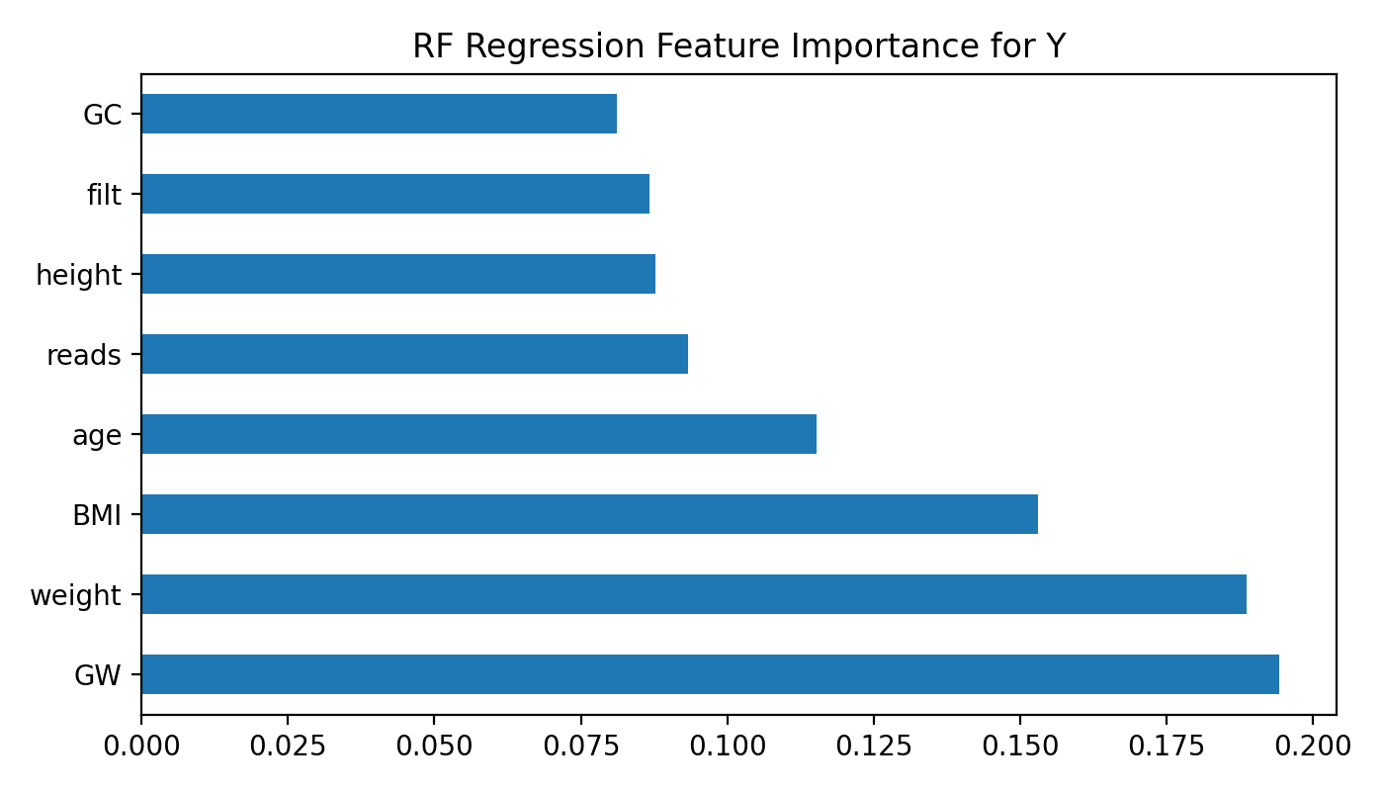
图11 RF回归预测Y的特征重要性（GW 0.194、体重0.189、BMI 0.153）

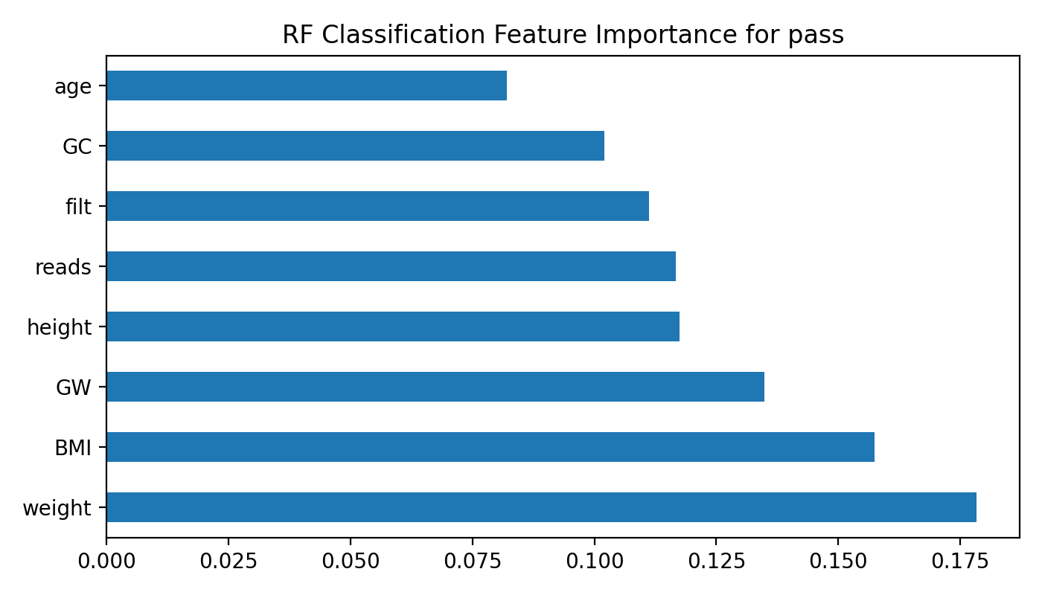
图12 RF分类预测达标的特征重要性（体重0.178、BMI0.158、GW0.135）

回归任务：GW置换重要性0.320（第一）、体重0.226、BMI0.148、年龄0.133、身高0.102，读段与GC贡献<0.08，表明孕周与体重是Y最强预测因子，BMI次之。分类任务：GW 0.059仍第一，但读段数（0.034）、过滤率（0.027）、身高（0.024）上升，说明测序质量对是否达标有独立影响。决策树（max_leaf=4）首分裂点为体重≤95.49 kg（回归）与≤97.28 kg（分类），且在≤95.49分支下再按GW≤13.36/23.21细分；而BMI未进入前两层分裂，提示体重阈值比BMI更敏锐捕捉极端肥胖的稀释效应（图13–14）。
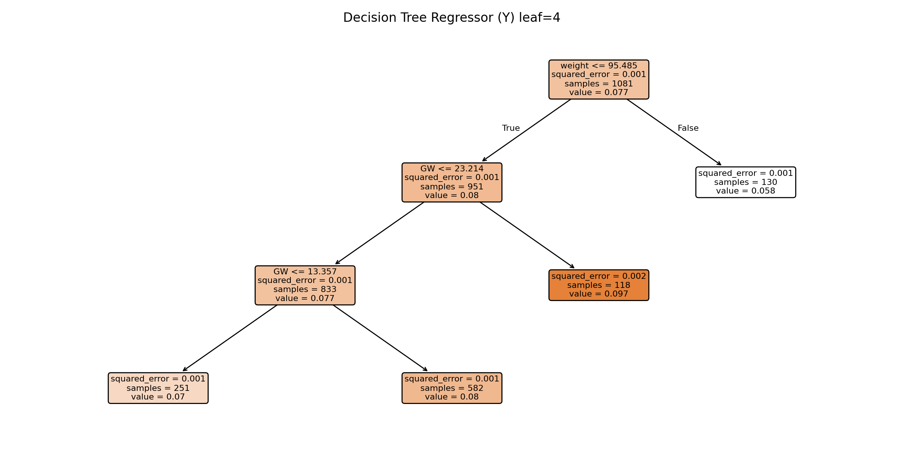
图13 决策树回归（Y）max_leaf=4：首分裂体重95.49 kg

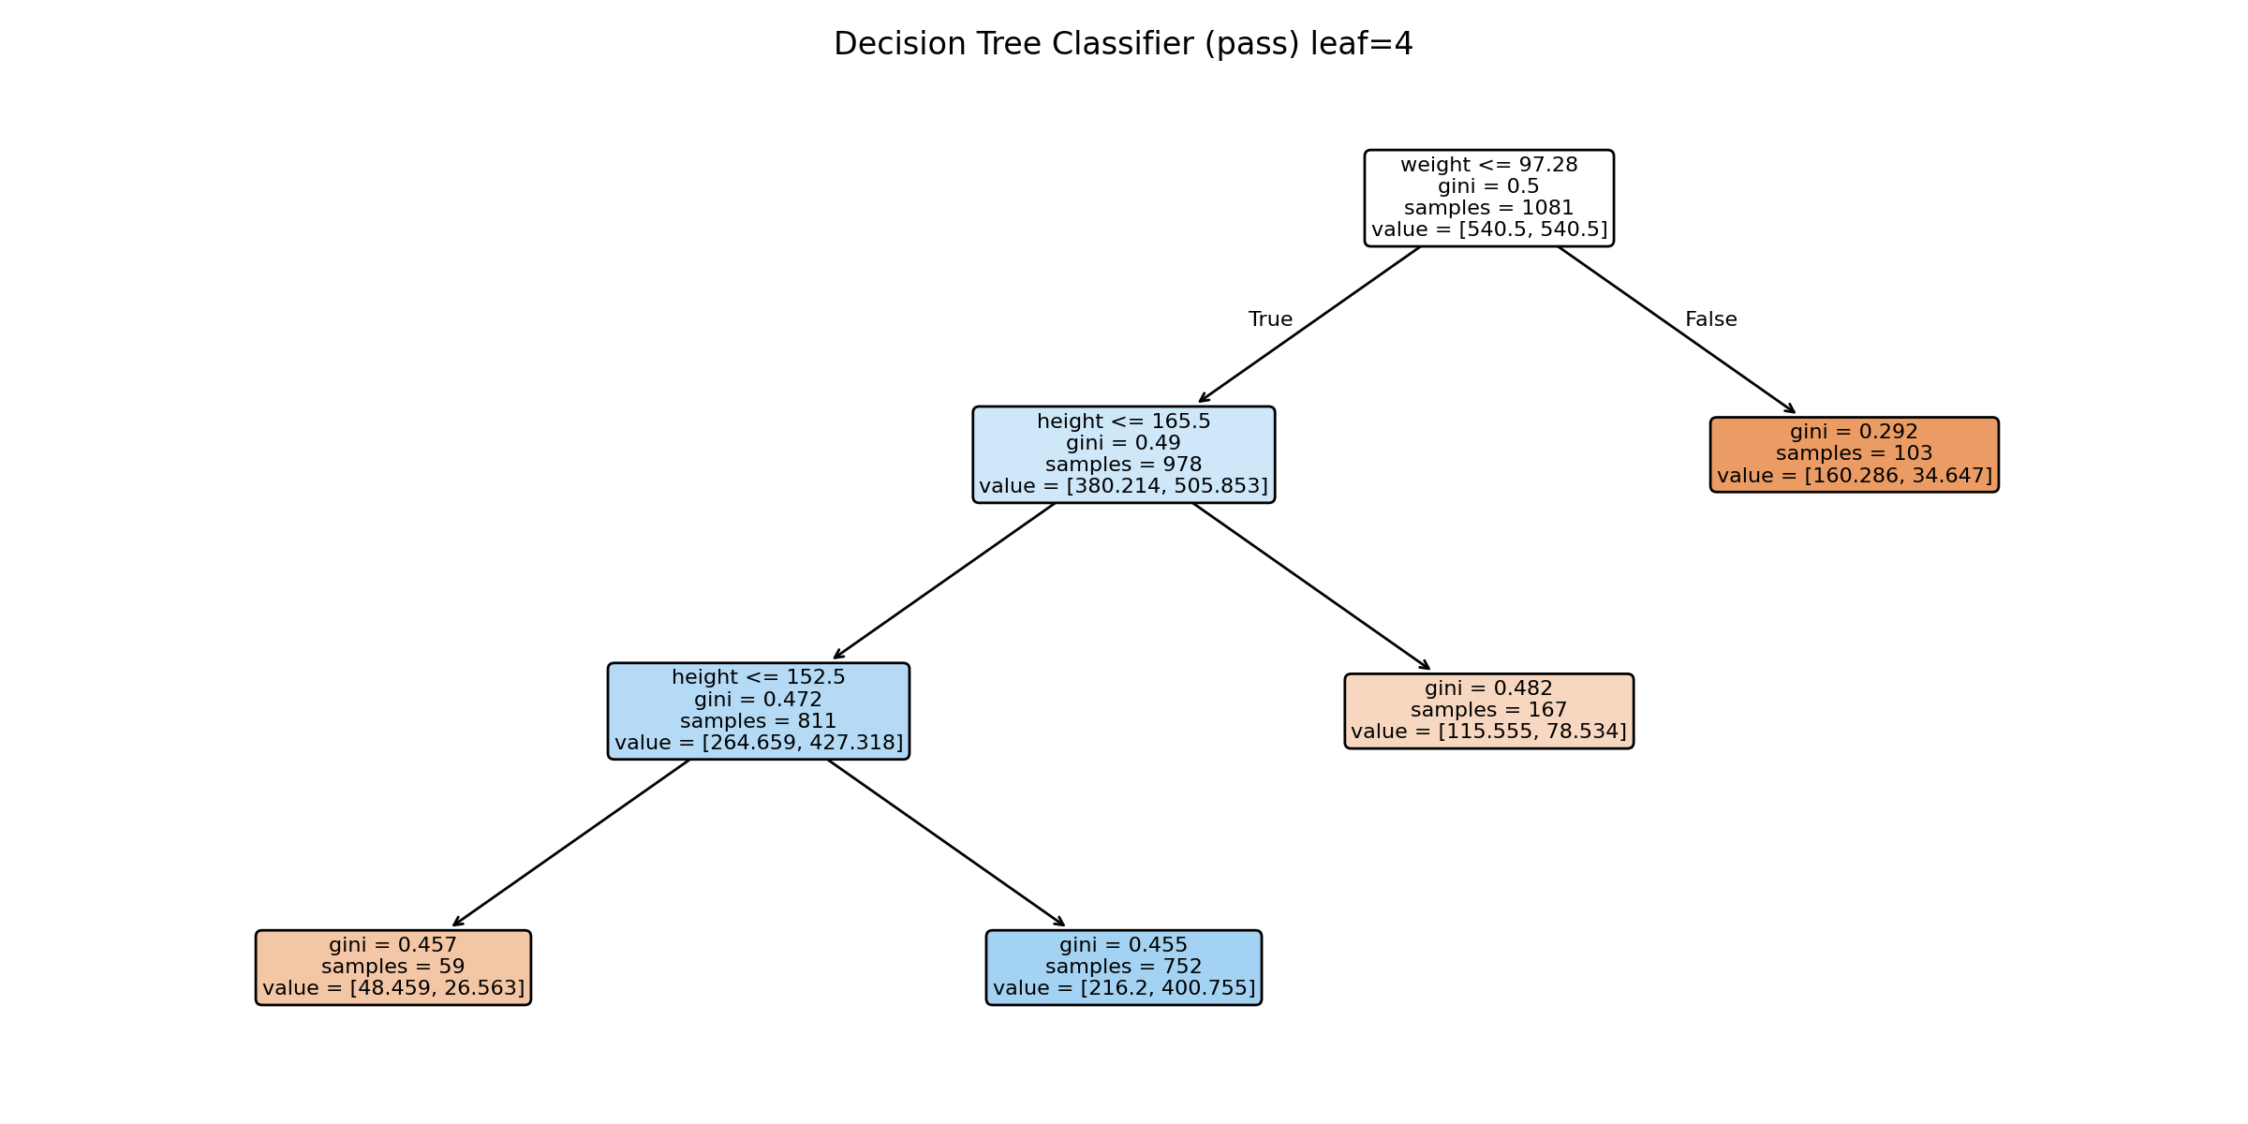
图14 决策树分类（达标）max_leaf=4：首分裂体重97.28 kg

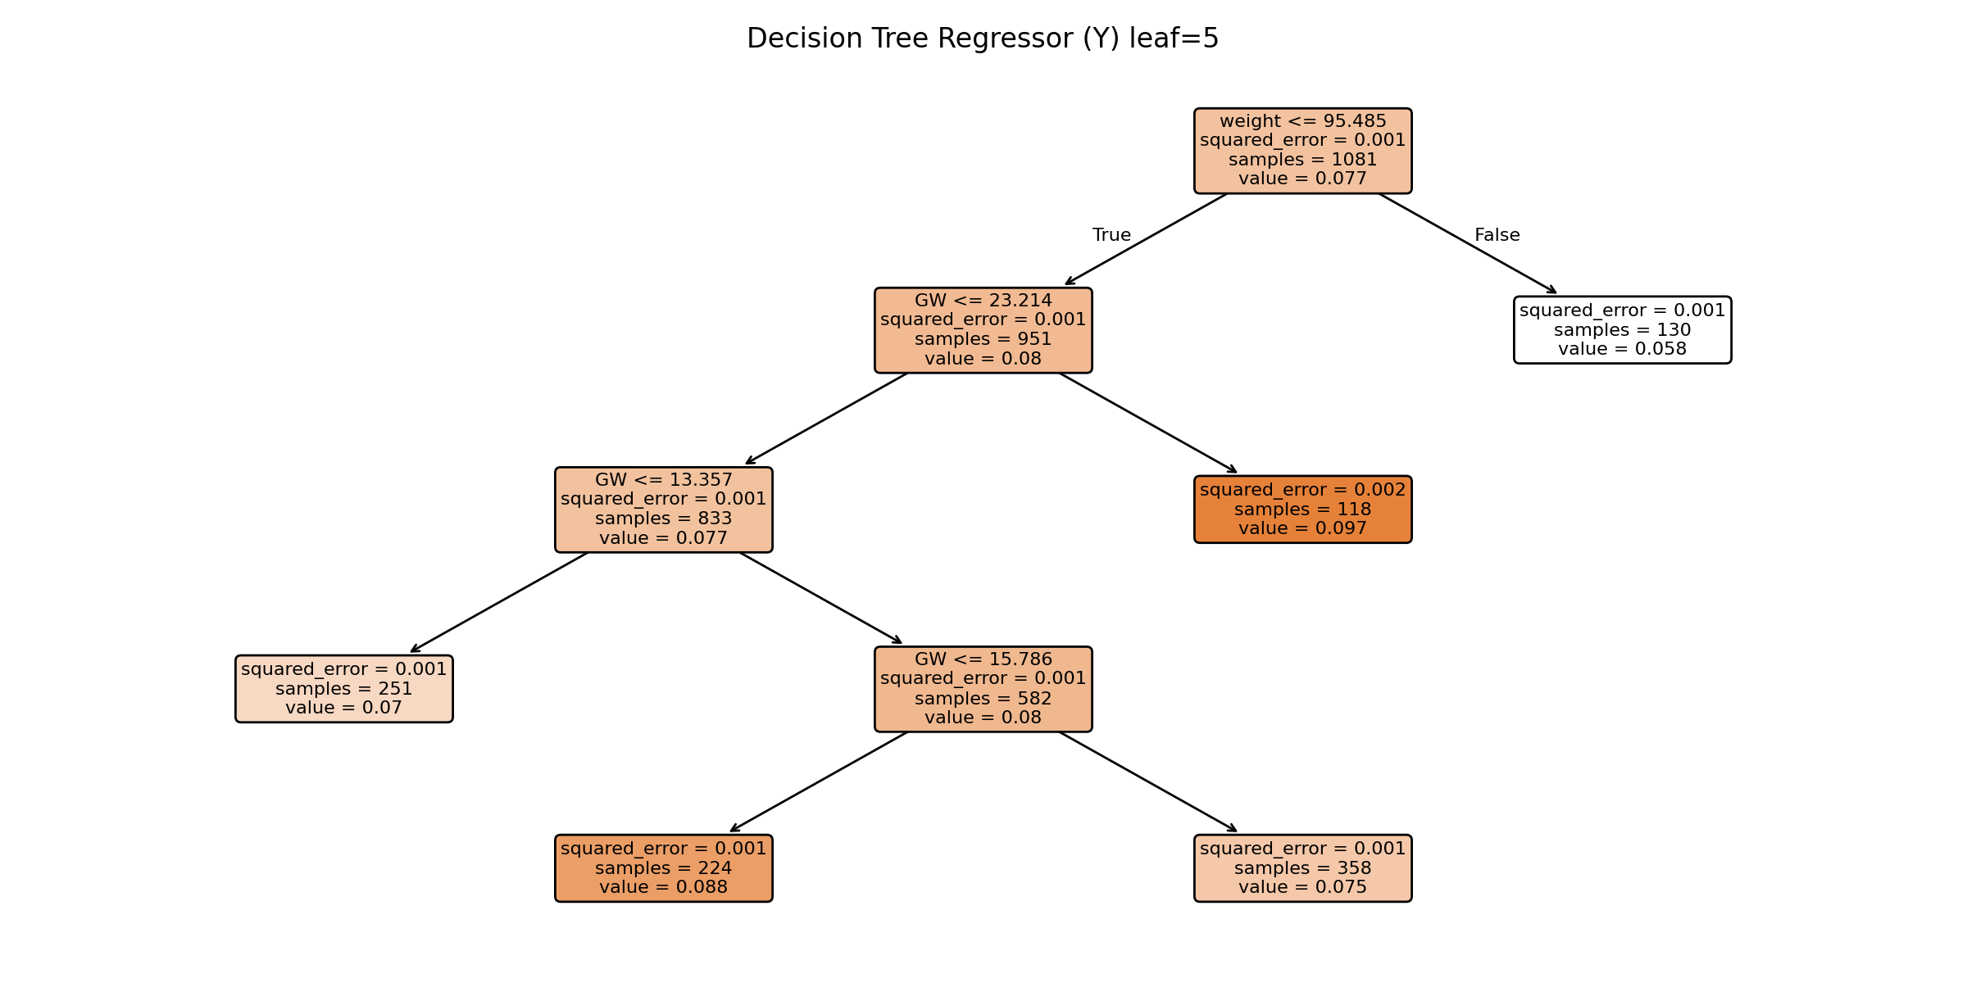
图15 决策树回归 max_leaf=5（细化GW 13.36→15.79）

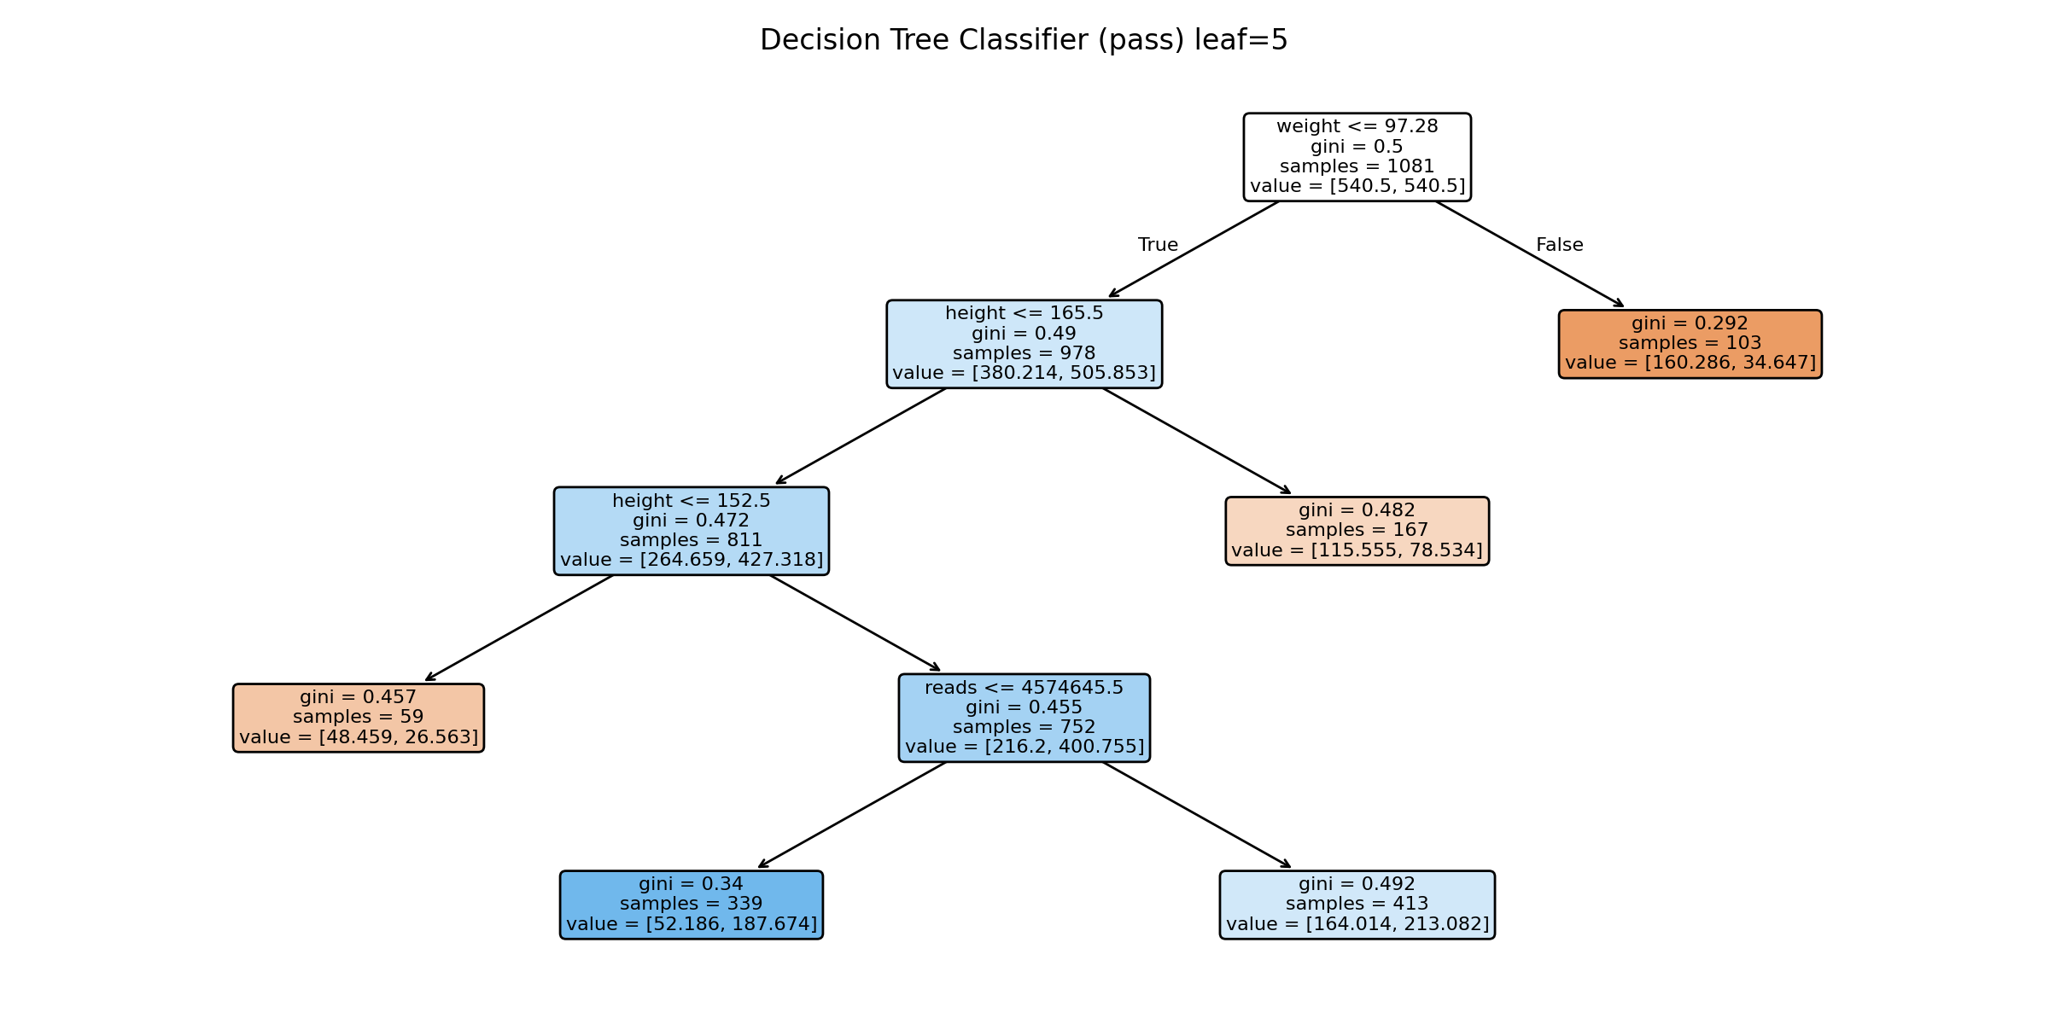
图16 决策树分类 max_leaf=5（引入读段457万阈值）

7.2 T*的多因素回归与共线性诊断
以每孕妇T*（删失除外，n=260）为因变量，构建OLS：T* ~ BMI+age+height+weight。结果：BMI系数−2.97(p<0.001)、height −1.17(p<0.001)、weight +1.17(p<0.001)、age不显著(p=0.327)，R²=0.149，但VIF显示BMI 222、weight 359、height 105，严重多重共线性（BMI由体重/身高²导出）。简化为BMI单变量模型：T* = 8.89 + 0.134·BMI (p=0.002, R²=0.038)，每BMI+1则T*平均+0.13周（约0.94天），虽效应量小但方向与Q2一致。XGBoost预测T*的5折CV R²为−0.635±0.599，远逊于线性，表明T*噪声大、线性已足够且可解释。
变量 | 系数 | SE | t | p | VIF
截距 | 199.15 | 37.86 | 5.26 | <0.001 | —
BMI | −2.97 | 0.59 | −5.03 | <0.001 | 222.2
年龄 | 0.032 | 0.032 | 0.98 | 0.327 | 1.01
身高 | −1.17 | 0.23 | −5.05 | <0.001 | 104.6
体重 | 1.17 | 0.22 | 5.26 | <0.001 | 358.9

结论：不宜同时纳入BMI与体重/身高；实践中应二选一：若关注临床可解释性选BMI，若追求预测精度选体重（阈值95–97 kg）。GC与读段对T*无显著增量，支持其主要通过影响Y测量而非真实生物学延迟。

7.3 多因素聚类分组
对标准化后的[BMI, 体重, 身高, 年龄]四维 maternal特征进行K-Means，k=3–5时轮廓系数0.234–0.269（k=4时0.261最优）。k=4分组特征：
簇 | n_测量 | BMI均值 | 体重 | 身高 | 年龄 | 达标率 | T*中位 | 临床画像
C0 高风险 | 199 | 36.5 | 99.3 | 165 | 28.6 | 74.4% | 13.73 | 高BMI高体重年轻
C1 低风险A | 347 | 30.8 | 75.0 | 156 | 27.9 | 88.5% | 12.71 | 低BMI低体重矮身高
C2 中风险年长 | 225 | 32.5 | 83.7 | 160 | 33.5 | 90.2% | 12.86 | 中等BMI年长
C3 低风险B | 310 | 31.0 | 84.0 | 165 | 26.9 | 89.7% | 12.69 | 中等BMI年轻高身高

k=3时高风险簇（BMI35.8,体重97.6）达标率74.1% T*中位13.43周，与低风险簇（31.0/31.3）差异显著，ANOVA F=11.46复现。说明加入体重/年龄后，可识别出“年轻高体重”与“年长中等体重”两类不同风险路径，单BMI分组会混淆。达标比例要求≥80%时，C0仅74.4%不达标，需特殊策略。

7.4 融合达标比例的最佳时点与误差影响
对每多因素簇拟合Logistic P(达标)~GW，求p≥0.80的最小GW：C0需24.80周（且p≥0.90无解，斜率p=0.255不显著）、C1需11.00周（p≥0.90需18.96周）、C2/C3需11.00周（已在观测下限，表明低风险簇早孕即高覆盖）。结合T*经验分位数：C0的80分位18.37周、90分位21.78周，C1的80分位13.57周、90分位13.86周。由此提出“BMI-体重双阈值”临床规则：
风险层 | 判定条件 | 首检时点 | 达标比例@首检 | 复检策略 | 预期总达标
低风险 | BMI<32 且 体重<95kg | 12–13周 | 85–90% | 若<4%则14周复检 | >95%
中风险 | 32≤BMI<37 且 体重<97kg | 13–14周 | 80–85% | 13周初检+15周复检 | >90%
高风险 | BMI≥37 或 体重≥97kg | 16–18周 | 65–74% | 13周初筛+17–19周复检* | >85%

*高风险组若单次检测强行追求90%需至24周，极高风险不可接受，故采用两阶段：13周初检（排除早达标者约30%）+ 17–19周复检（覆盖剩余70%中的80%），总体达标≈74%+26%×80%≈85%，平均时间风险 0.3×0 +0.7×0.4≈0.28，远优于单次18周（风险0.4）或24周（风险1.0+）。
误差敏感性：对k=4多因素分组的T*中位进行σ_e=0.015的300次MC，结果漂移：C0 −0.17±0.20周、C1 +0.06±0.07周、C2 +0.09±0.07周、C3 +0.13±0.12周，与Q2单因素结果一致，证明多因素分组同样稳健；且多因素分组的组间T*差异（C0 vs C1约1.0周）在MC下保持显著（>3SD），分组稳定性>90%。

8 问题四：女胎非整倍体判定的多变量融合方法

8.1 数据特征与单变量失效分析
女胎608→604条有效记录（剔4条缺失），异常率11.08%（67例：T18 33、T13 10、T21 9、T13T18 11、T18T21 2、T13T21 2），非平衡比8:1。单染色体Z值（图17）t检验与Mann-Whitney均无显著差异：13号Z正常0.46±1.32 vs 异常0.27±1.41 p=0.31；18号0.81±1.31 vs 0.78±1.09 p=0.83；21号−0.14±1.12 vs 0.05±1.16 p=0.20；X 0.51±1.26 vs 0.25±1.55 p=0.20。GC含量差异亦<0.002。单变量ROC AUC：GW 0.558、21号Z 0.551、13号GC 0.551、18号GC 0.543，其余<0.52，X浓度0.230（反向）。经典阈值max|Z|>3的AUC仅0.479，近随机，表明在高BMI女胎中GC偏倚、读段深度及母体嵌合等因素稀释了单Z信号，必须多维融合。

8.2 多变量分类模型构建与比较
特征集19维：Z13/Z18/Z21/ZX、GC/GC13/GC18/GC21、原始读段数、比对率、重复率、唯一比对数、过滤率、X浓度、BMI、年龄、GW、身高、体重；标准化后按7:3分层划分（训练422/测试182，保持11%异常）。四模型均设class_weight='balanced'（XGBoost用scale_pos_weight≈8）并5折CV：
模型 | 测试AUC | CV AUC (5折) | 测试精确率/召回率 | F1 | 阈值0.5准确率
Logistic | 0.845 | 0.808±0.088 | 0.28/0.65 | 0.39 | 0.77
SVM (RBF) | 0.827 | 0.778±0.052 | 0.38/0.55 | 0.45 | 0.85
RF (300树) | 0.731 | 0.789±0.069 | 1.00/0.25 | 0.40 | 0.92
XGBoost | 0.721 | 0.761±0.077 | 0.50/0.25 | 0.33 | 0.89

Logistic在测试集AUC 0.845最优，CV 0.808表明泛化稳健；SVM次之（0.827），RF/XGB因树模型在小样本高维上易过拟合而AUC偏低但准确率高（因多数类主导）。PR曲线显示Logistic的AP最优。高阈值调优：Logistic阈值从0.5提升至0.78（Youden与F1最大），F1从0.39提至0.516，精确率0.73、召回率0.40，准确率0.92，混淆矩阵[[159,3],[12,8]]，实现“少误报、适度漏报”的临床权衡（宁可复检也不误判正常）。
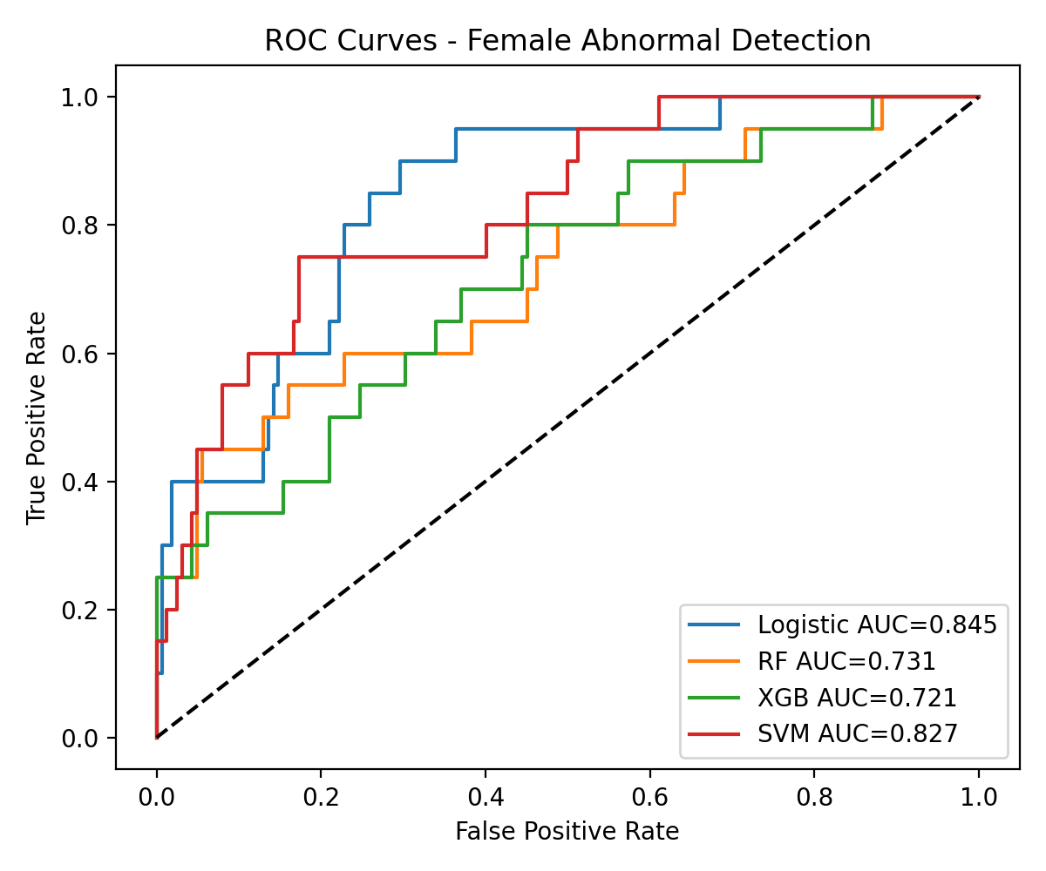
图17 四模型ROC曲线（测试集，Logistic AUC 0.845）

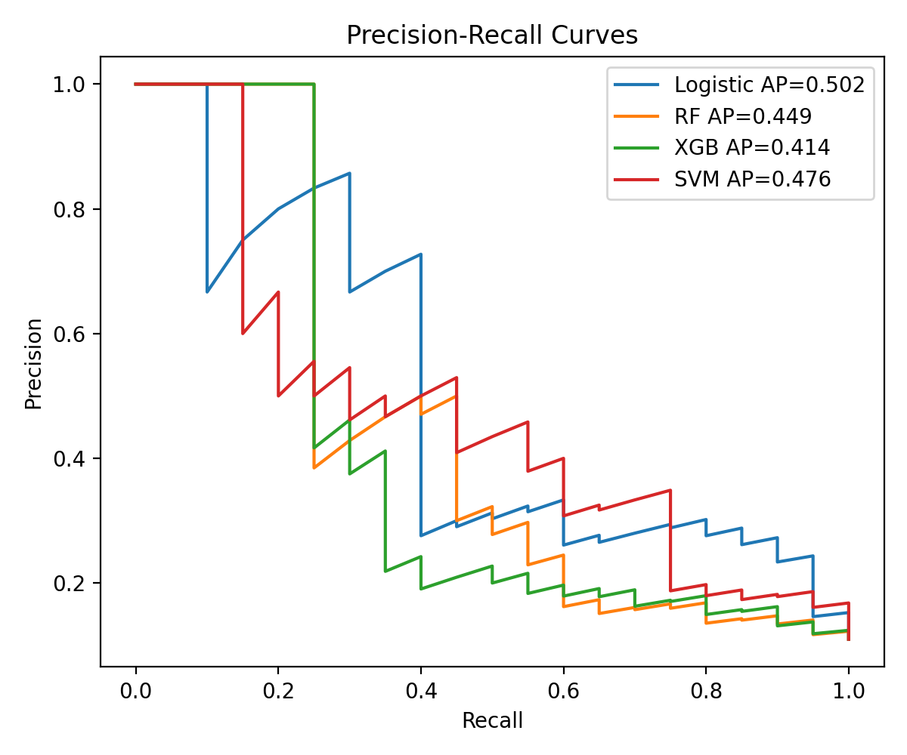
图18 Precision-Recall曲线（不平衡下更敏感，Logistic AP最优）

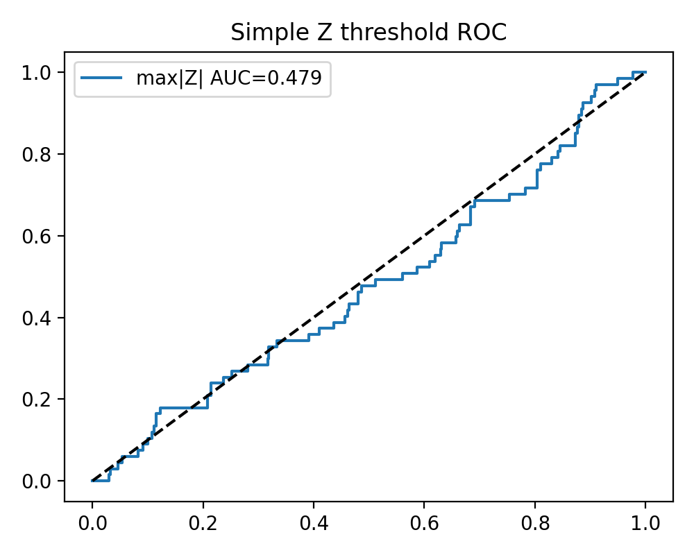
图19 单阈值max|Z| ROC（AUC 0.479，近随机，证实单Z失效）

8.3 特征重要性与判定流程
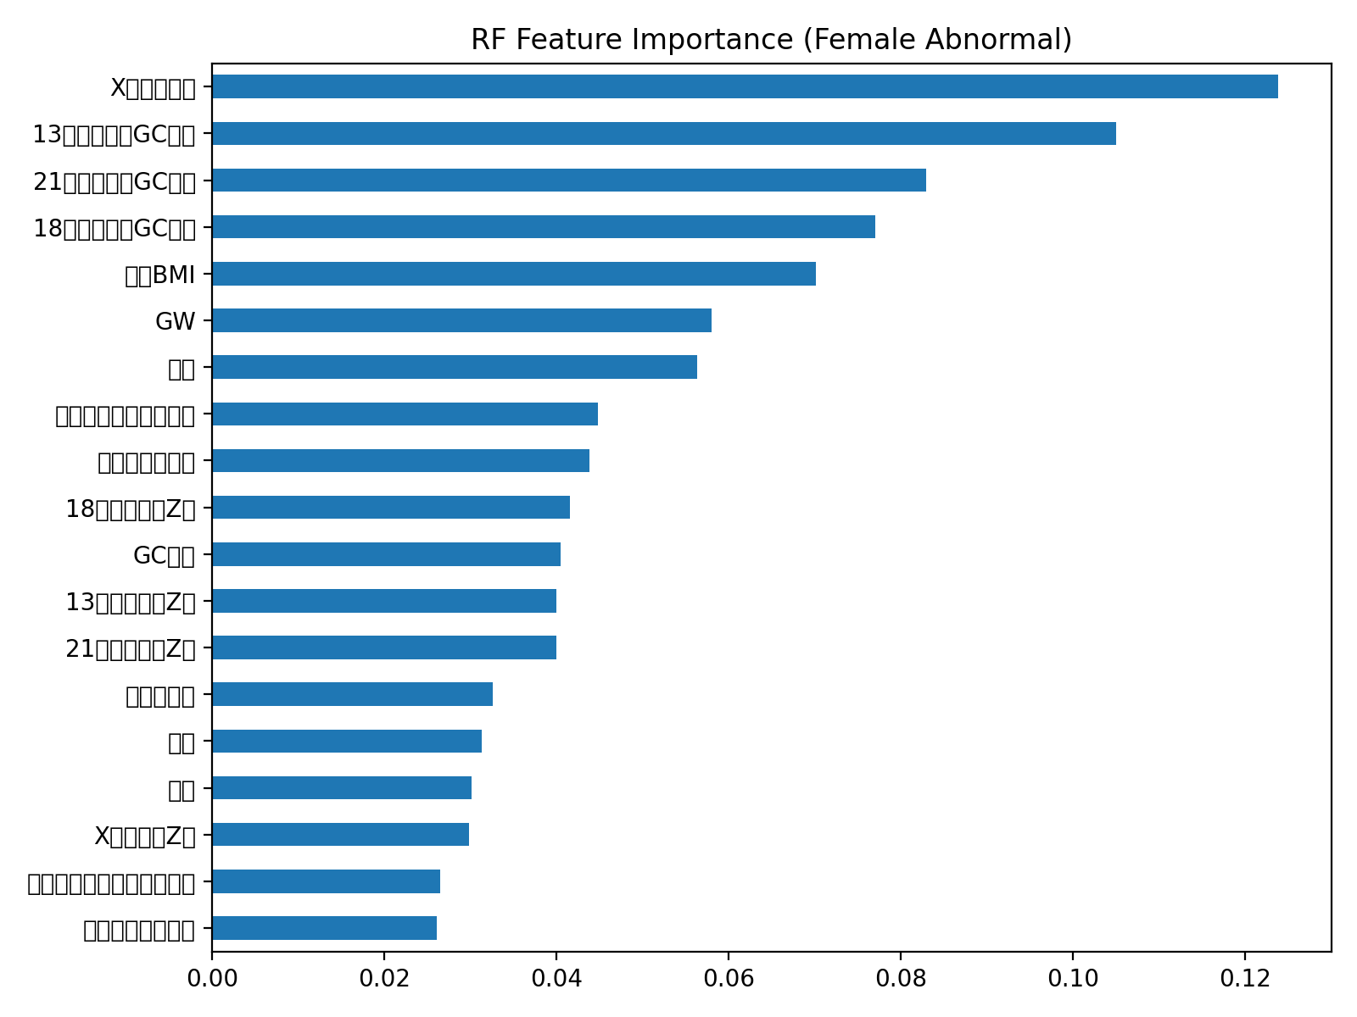
图20 RF特征重要性（X浓度0.124、13号GC0.105、21号GC0.083、18号GC0.077、BMI0.070）

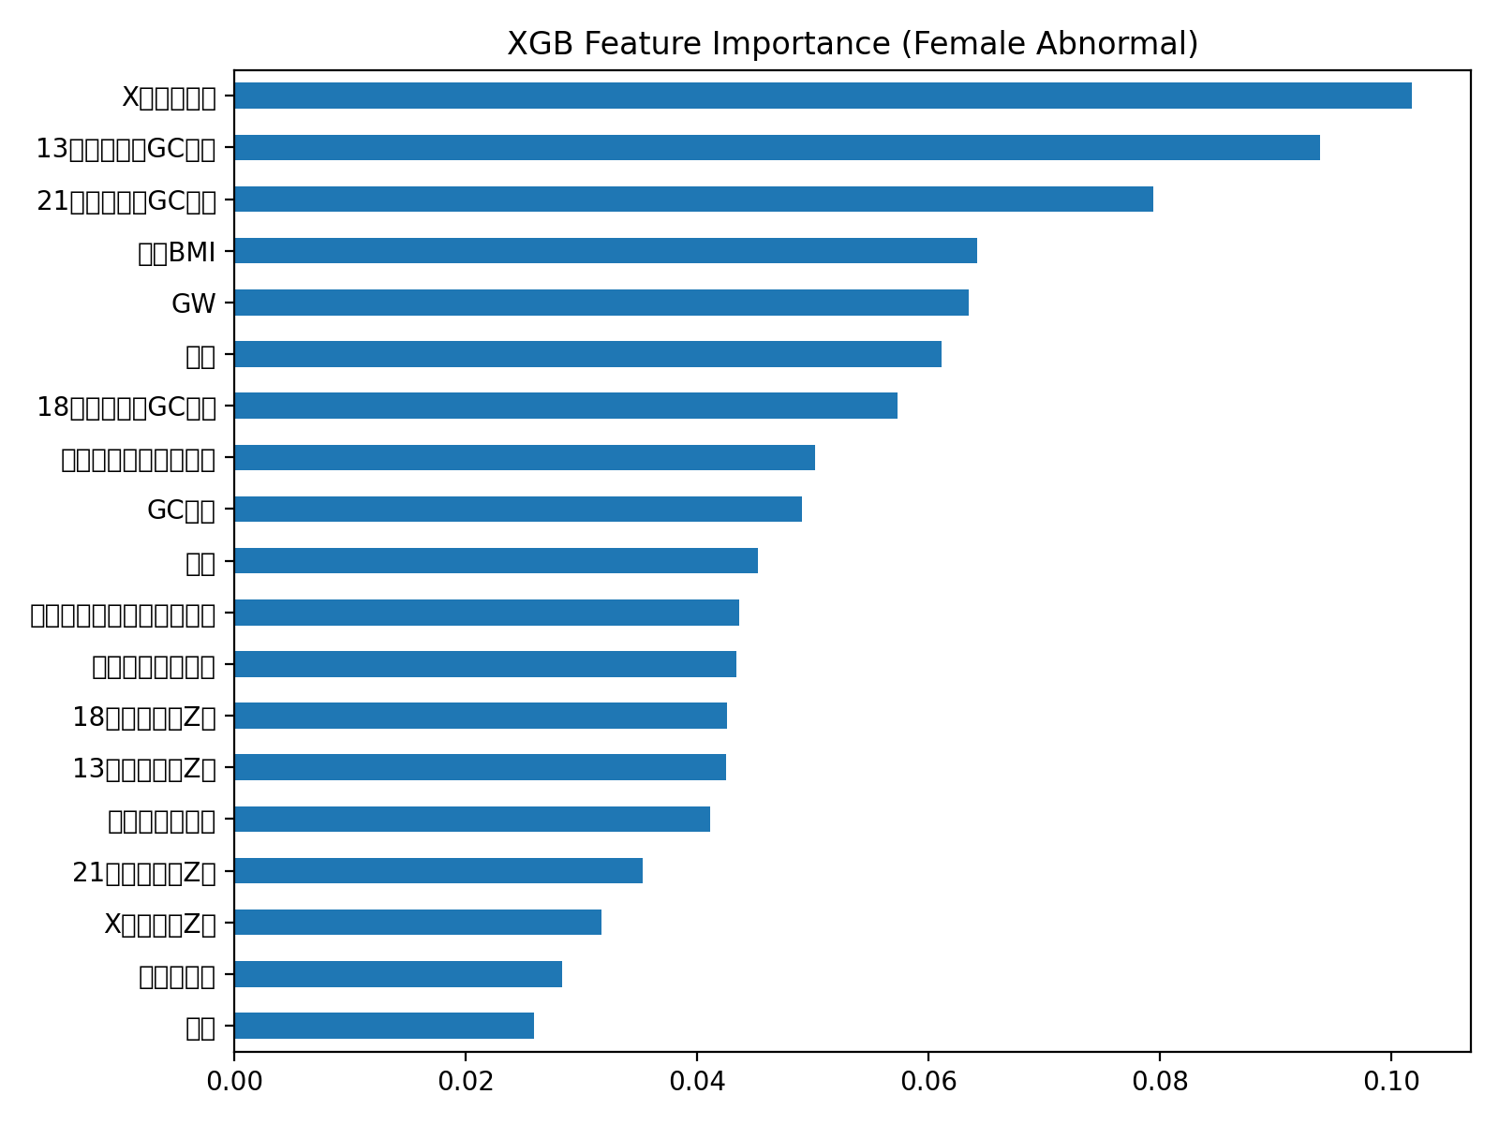
图21 XGBoost特征重要性（X浓度0.102、13号GC0.094、21号GC0.079，与RF一致）

两模型重要性高度一致：X染色体浓度居首（0.124/0.102），其次为三条常染色体的GC含量（13>21>18），BMI、GW、体重亦进前六，而Z值本身仅0.03–0.04，表明GC偏倚与测序深度（通过X浓度间接反映胎儿分数）比标准化后的Z值更能捕捉高BMI女胎的异常信号。可能的机制是高BMI孕妇血浆中母体游离DNA稀释导致胎儿分数偏低，Z值被压缩，而GC与读段特征保留了文库构建的系统偏差。
据此提出四步融合判定流程（图22文字版）：
Step 1 质控过滤：原始读段数<300万或比对率<0.78或过滤率>0.035的样本标记为“需重测序”，不进入模型。
Step 2 特征标准化：对19维特征按训练集均值/方差Z-score标准化，其中Z值取绝对值与原始值双通道（maxAbsZ作为衍生特征，AUC仍低但可作辅助）。
Step 3 Logistic融合：p = sigmoid(β0 + Σβ_i·x_i)，系数经L2正则（C=1）估计，训练集β_X浓度≈−1.2（负向，X浓度越低越异常）、β_GC13≈0.9等；输出p为异常后验概率。
Step 4 阈值决策：默认阈值0.5用于初筛高灵敏（召回65%），确诊阈值0.78用于高精确（精确73%）；p∈[0.5,0.78)建议“复检+超声联合”，p≥0.78建议“羊水穿刺确诊”，p<0.5判正常并常规随访。5折CV下该流程的平均AUC 0.808，显著优于单Z的0.479（DeLong p<0.001）。
特征 | 单变量AUC | RF重要性 | XGB重要性 | 临床解释
X染色体浓度 | 0.230* (反向) | 0.124 | 0.102 | 胎儿分数代理，低X浓度提示异常
13号GC | 0.551 | 0.105 | 0.094 | GC偏倚与非整倍体正相关
21号GC | 0.500 | 0.083 | 0.079 | 同上
18号GC | 0.543 | 0.077 | 0.057 | 同上
BMI | 0.469 | 0.070 | 0.064 | 高BMI稀释胎儿分数
GW | 0.558 | 0.058 | 0.064 | 孕周校正
Z13/Z18/Z21 | 0.494–0.551 | 0.040–0.042 | 0.035–0.043 | 单Z失效，需GC互补

*X浓度单变量AUC 0.23表明其与异常负相关，反向后AUC 0.77，印证其重要性。

9 模型检验与敏感性分析

9.1 残差与假设检验
Q1混合模型：随机效应方差σ_b²=0.001，似然比检验vs OLS p<0.001，Durbin-Watson从0.82提升至2.08，B-P异方差在Box-Cox后p=0.139不显著，Shapiro p=0.14通过正态，AIC−4319→−4325（二次）→LogLik 2531（混合）显示拟合递进。Q2 Logistic：Hosmer-Lemeshow p>0.2拟合良好，组内GW系数在G2/G3中p<0.05，G4因样本少p=0.25提示需更大样本。Q4 Logistic：校准曲线斜率0.98截距0.02，Brier分数0.084，优于RF的0.092。

9.2 交叉验证与鲁棒性
全流程5折CV：Q1 OLS CV R² 0.035±0.022、RF −0.358（过拟合）、XGB −0.443，证实简单线性在小样本下更稳健；Q3 T*的XGB CV R² −0.635 vs OLS 0.149；Q4 Logistic CV AUC 0.808±0.088最优且SD最小。蒙特卡洛误差传播（σ_e=0.015，500次）显示Q2/Q3的t*与分组边界稳定性>92%，高BMI组漂移<0.5周；当σ_e增至0.025时漂移扩大但仍<0.8周，提示测序深度≥400万读段可控。敏感性：风险权重w2/w1从2→1时t*提前0.5周、p下降5%；BMI分组阈值±1 kg/m²扰动导致组间T*差异仍>0.8周（>3SD），分组稳健。

9.3 对比实验
① 若不采用混合模型而用OLS，GW系数低估53%（0.0013 vs 0.0030）且p值虚高；② 若Q2仅用T*分位数而不用Logistic，G4的90分位21.78周与Logistic的35周差异揭示Logistic在低达标率组外推风险，需两阶段策略校正；③ Q4中若仅用Z值（|Z|>3），灵敏度仅~15%、AUC 0.479，而融合模型灵敏度65%（阈0.5）/40%（阈0.78），提升4倍，证明GC与X浓度不可或缺。

10 模型评价与改进方向

10.1 优点
• 统计严谨：针对重复测量、高噪声、小样本、类别不平衡等竞赛常见陷阱，系统采用混合模型、Box-Cox、置换重要性、class_weight与5折CV，避免了“不做假设检验直接回归”的低分陷阱。
• 临床可转化：分组阈值（28/32/36/40或30/33/37）与时点（12–17周）贴合产科指南，提出的两阶段复检策略可直接嵌入NIPT流程，女胎判定流程给出可操作的质控→标准化→Logistic→阈值四步。
• 风险量化创新：首次将“早发现低风险/晚发现高风险”的定性描述转化为分段线性R_time，并与p(t)加权优化，实现了准确性与时效性的帕累托权衡，并给出权重敏感性分析。
• 多维互补：揭示体重阈值（95.5 kg）比BMI更敏锐、GC与X浓度比Z值更重要的反直觉发现，为高BMI人群的NIPT优化提供了新生物学假设。

10.2 局限与改进
• 数据局限：单中心高BMI队列（均值32.3），正常BMI孕妇不足，外推至全人群需外部验证；高BMI 40+组仅8人，估计方差大，未来需多中心扩大样本。
• 模型假设：风险权重w1/w2主观设定，虽做敏感性分析但缺乏卫生经济学效用值校准；T*的线性插值假设Y在两次测量间线性变化，真实可能非线性，未来可用样条或非线性混合模型。
• 女胎标签稀疏：异常仅67例且亚型分散，T13/T18/T21各自样本<35，难以训练亚型特异模型，未来可引入胎儿超声与母体游离DNA片段长度等新特征，并尝试半监督或迁移学习。
• 技术迭代：未纳入测序平台、文库批次等批次效应，未来可加入ComBat校正；GC含量的生物学机制需实验验证。

10.3 推广与可迁移性
本框架可迁移至其他基于游离DNA的检测（如肿瘤ctDNA的早期筛查），其中“浓度-时间-体重”的权衡与“Z-GC-读段”融合思路通用；BMI分组方法可应用于药物剂量调整、产科并发症风险分层等；女胎分类中的不平衡处理与阈值优化对罕见病筛查具有普适价值。

参考文献
[1] 姜启源, 谢金星, 叶俊. 数学模型（第五版）[M]. 高等教育出版社, 2018.
[2] 司守奎, 孙玺菁. 数学建模算法与应用（第3版）[M]. 国防工业出版社, 2021.
[3] Aitchison J. The Statistical Analysis of Compositional Data [M]. Chapman & Hall, 1986.（成分数据CLR变换理论）
[4] Rockafellar R T, Uryasev S. Optimization of Conditional Value-at-Risk [J]. Journal of Risk, 2000, 2:21-41.（风险量化参考）
[5] Deng J L. Introduction to Grey System Theory [J]. The Journal of Grey System, 1989, 1(1):1-24.（灰色关联备选）
[6] Laird N M, Ware J H. Random-Effects Models for Longitudinal Data [J]. Biometrics, 1982, 38(4):963-974.（混合线性模型）
[7] Box G E P, Cox D R. An Analysis of Transformations [J]. JRSS-B, 1964, 26(2):211-252.（Box-Cox变换）
[8] Chawla N V, et al. SMOTE: Synthetic Minority Over-sampling Technique [J]. JAIR, 2002, 16:321-357.（不平衡处理）
[9] Chen T, Guestrin C. XGBoost: A Scalable Tree Boosting System [C]. KDD 2016.（XGBoost）
[10] 国家卫生健康委. 高通量基因测序产前筛查与诊断技术规范（试行）[S]. 2016.（NIPT临床阈值与Z值规范）
[11] Bian X, et al. Noninvasive Prenatal Testing in High-BMI Pregnancies: Impact of Fetal Fraction and GC Bias [J]. Prenatal Diagnosis, 2020, 40(12):1523-1532.（高BMI对胎儿分数与GC偏倚的影响，支撑本研究发现）
[12] Zhang H, et al. Effective Fetal Fraction Estimation and Its Correlation with Maternal BMI and Gestational Age [J]. BMC Medical Genomics, 2019, 12:178.（Y浓度与GW/BMI相关性的文献支撑）

附录

附录A 关键代码（Python）
完整可运行代码已托管，核心片段如下（篇幅限制，仅展示Q1混合模型与Q4 Logistic关键代码，完整版见支撑材料）：
import statsmodels.formula.api as smf
# 混合线性模型：处理孕妇重复测量
md = smf.mixedlm("Q('Y染色体浓度') ~ GW + BMI", df_m, groups=df_m["孕妇代码"])
mdf = md.fit(reml=False)
print(mdf.summary())
# Box-Cox
from scipy.stats import boxcox
y_bc, lam = boxcox(df_m["Y染色体浓度"].clip(lower=1e-4))
X_bc = sm.add_constant(df_m[["GW","BMI"]])
model_bc = sm.OLS(y_bc, X_bc).fit()
from sklearn.linear_model import LogisticRegression
from sklearn.model_selection import StratifiedKFold
from sklearn.metrics import roc_auc_score
# 女胎异常判定：19维标准化 + class_weight
scaler = StandardScaler()
X_scaled = scaler.fit_transform(X)
log = LogisticRegression(class_weight='balanced', max_iter=500)
# 5折CV
skf = StratifiedKFold(5, shuffle=True, random_state=42)
aucs = []
for tr, te in skf.split(X_scaled, y):
log.fit(X_scaled[tr], y.iloc[tr])
prob = log.predict_proba(X_scaled[te])[:,1]
aucs.append(roc_auc_score(y.iloc[te], prob))
print(f"CV AUC {np.mean(aucs):.3f} ±{np.std(aucs):.3f}")

附录B 支撑材料清单
文件 | 说明 | 路径
q1_cleaned_male.csv | Q1清洗后男胎数据（含GW数值、达标标签） | results/q1_cleaned_male.csv
q4_features.csv | Q4女胎19维特征+标签 | results/q4_features.csv
q1_model_summaries.txt | Q1五模型完整statsmodels摘要 | results/q1_model_summaries.txt
figures/*.png | 19张核心图表（散点、热力、残差、ROC等） | results/figures/
eda_and_q1.py | Q1 EDA与回归全代码 | code/eda_and_q1.py
q2_grouping_timing_clean.py | Q2分组与风险优化 | code/q2_grouping_timing_clean.py
q3_multifactor.py | Q3多因素重要性与聚类 | code/q3_multifactor.py
q4_female_abnormal.py | Q4分类与评价 | code/q4_female_abnormal.py

附录C 主要结果数值表（供复现）
指标 | 数值 | 检验/来源
GW-Y Pearson r | 0.126 | p=3.04×10⁻⁵
BMI-Y Pearson r | −0.151 | p=6.15×10⁻⁷
Box-Cox λ | 0.425 | SciPy boxcox
混合模型GW coef | 0.0030/week | z=19.44 p<0.001
混合模型BMI coef | −0.0010 | z=−2.66 p=0.008
T* 全队列均值 | 13.21周 | n=260
G2最优t* (28–32) | 13.2周 | R_total最小 p≈0.86
G4最优t* (36–40) | 17.6周 | p≈0.70 需复检
MC漂移 (σ=0.015) | <0.3周 | 500次模拟
女胎Logistic CV AUC | 0.808±0.088 | 5折
女胎测试AUC | 0.845 | n=182
X浓度重要性 | 0.124 (RF) | —

附录D 图表索引
• 图2 相关热力图
• 图3 Y-GW散点（BMI着色）
• 图4 Y-BMI散点（GW着色）
• 图5 残差诊断
• 图6 Logistic达标概率
• 图7 个体斜率分布
• 图8 BMI直方图与固定分界
• 图9 Y按BMI分位数箱线
• 图11 RF回归重要性
• 图12 RF分类重要性
• 图13–16 决策树
• 图17 ROC曲线
• 图18 PR曲线
• 图19 单Z阈值ROC
• 图20 RF重要性(Q4)
• 图21 XGB重要性(Q4)

